Обоснование предложений по наименованию географических объектов на территории Курильского района Сахалинской области

1. Арочная, скала. Безымянная скала у побережья о. Уруп (Курильский р-н Сахалинской области). Координаты: 46^{о}12’35.9”северной широты, 150º30’54.5” восточной долготы. Высота - 25 м. Площадь - 400 кв.м. Название предлагается с учетом особенностей скалы. Одноименных географических названий в Сахалинской области не имеется.
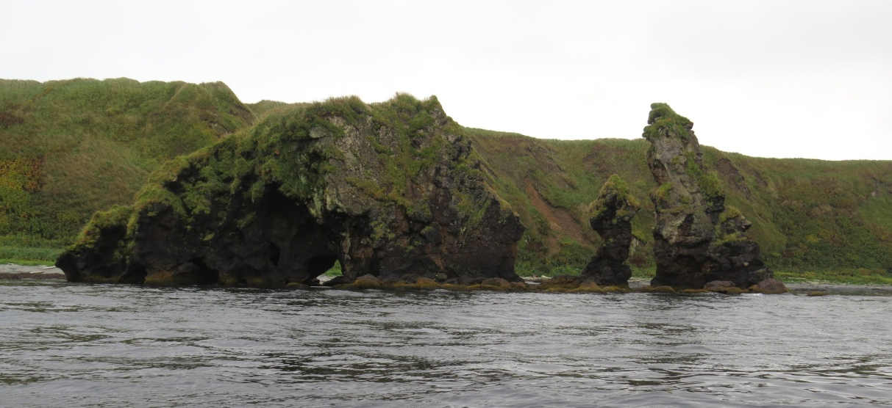

Рис. 1. Скала Арочная. Побережье о. Уруп (Курильский р-н Сахалинской области). Фото экспедиции Сахалинского отделения РГО. Сентябрь 2015 г.

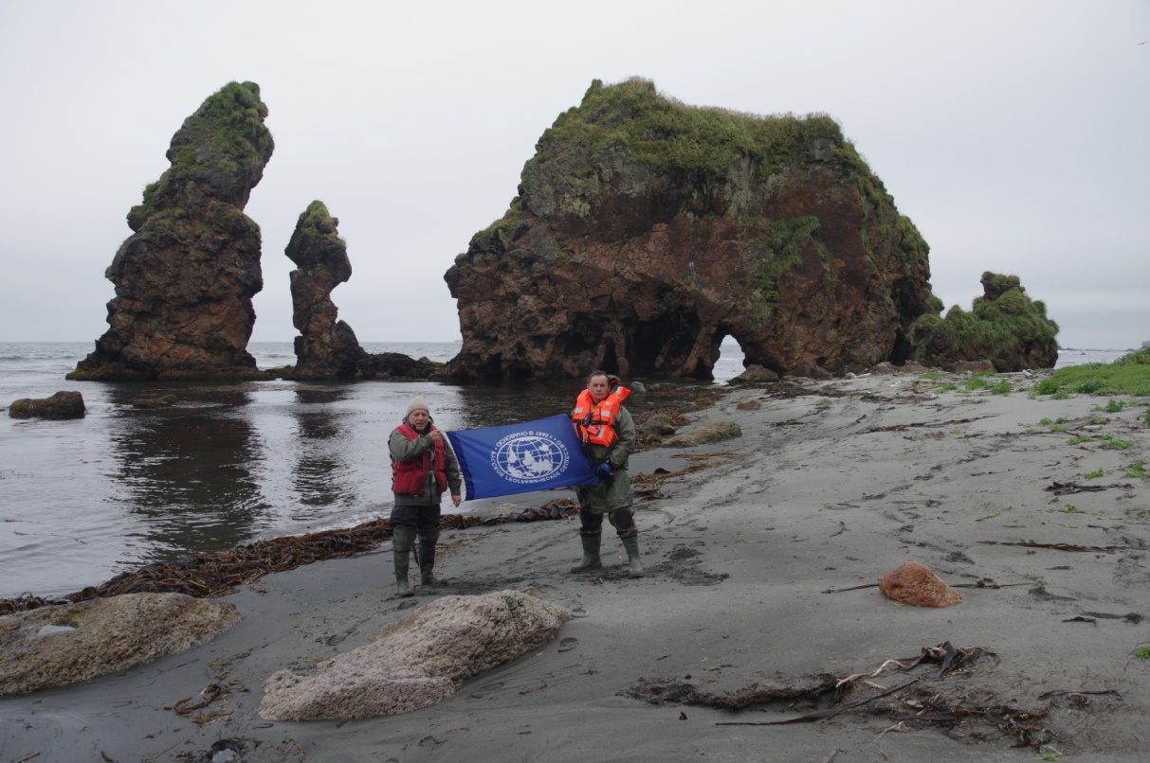

Рис. 2. Участники экспедиции Сахалинского отделения РГО (справа налево) А.Р. Самолюк и С.А.Пономарёв у скалы Арочная. Охотоморская сторона о.Уруп. Сентябрь 2015 г. Фото Л.В.Гришина.

2.Воронова, мыс. Безымянный северный мыс бухты Незабвенная залива Щукина о. Уруп (Курильский р-н Сахалинской области). Координаты: 45° 38.880'С; 149° 28.055'В. Высота – 56 метров. У подножия мыса в бухту впадает р. Кама. Предлагается назвать мыс в честь одного из разработчиков Курильской десантной операции (1945), начальника штаба Камчатского оборонительного района (КОР), активного участника освобождения Курильских островов от японских милитаристов подполковника (в 1945) Воронова Рустика Борисовича (13.03.1906 – 29.09.1952). Обследован экспедицией Сахалинского отделения РГО в сентябре 2015 г. и представлен ее членами к имянаречению с учетом предложений сотрудников ООО «КУРИЛГЕО», ведущих хозяйственную деятельность в окрестностях мыса Одноименных однородных географических объектов в Сахалинской области не имеется.

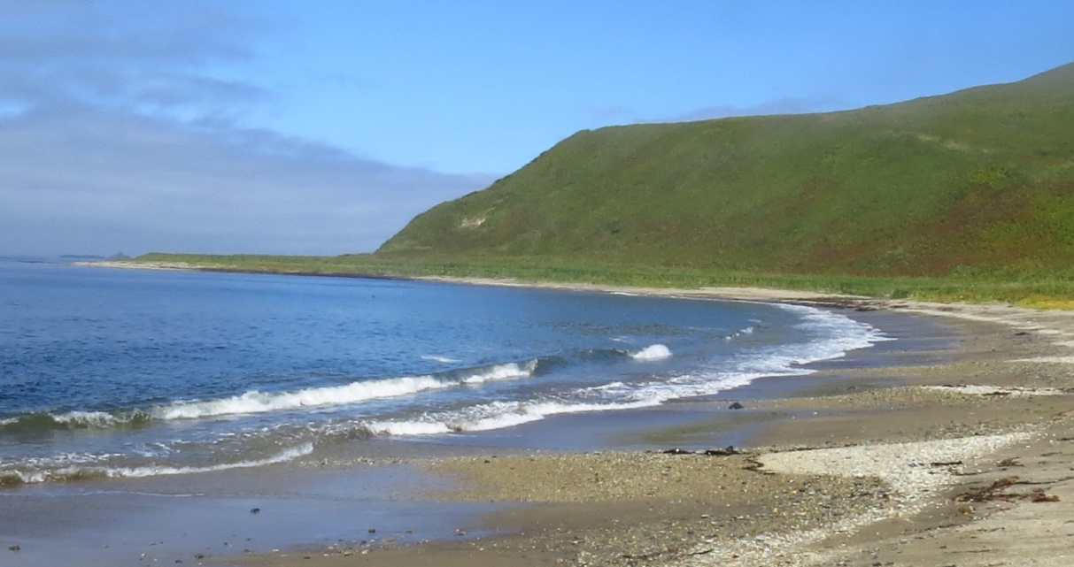

Рис. 3.Мыс Воронова. Вид из бухты Незабвенная о. Уруп. Фото экспедиции Сахалинского отделения РГО. Сентябрь 2015.

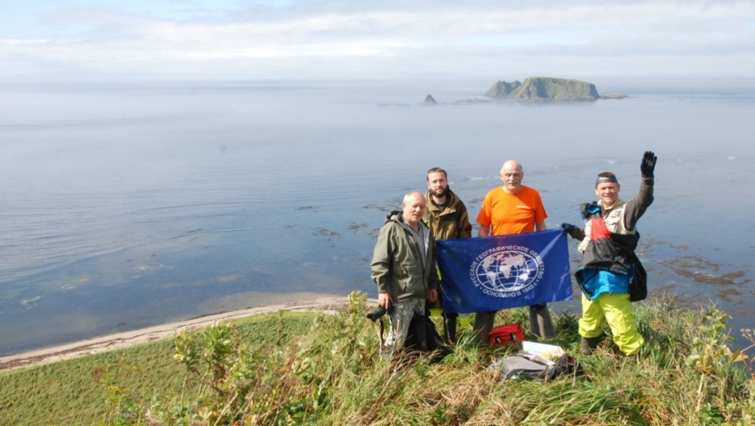

Рис. 4. Экспедиция Сахалинского отделения РГО на вершине мыса Воронова в б. Незабвенная о. Уруп. Слева направо: А.Р.Самолюк, В.И. Филиппов, П.Н. Пасюков, С.А.Пономарёв. На заднем плане – о. Краб. Фото К.Я. Молчанова. 21 сентября 2015 г.

Биографическая справка. Рустик Борисович Воронов родился в семье служащего в 1906 году в г. Лаишеве Казанской губ. (ныне входит в состав республики Татарстан, с 1990 – исторический город России),находящемся у слиянии рек Камы и Волги.

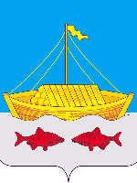
Рис. 5. Герб города Лаишев
Его отец не смог получить высшего образования: как «политически неблагонадежного», его исключили из Казанского университета. Работая ветеринapным врачом, он подорвал здоровье в дальних выездax в суровую зимнюю непогоду и в 1918 году умер от скоротечной чахотки. Мать — воспитанница приюта — была телефонисткой. Нужда и тяжелые условия существования не позволили ей дать единственному сыну хотя бы среднее образование, поэтому юный Рустик вступил в сознательную жизнь, закончив лишь начальную школy. Настойчивость и упорство помогли ему, уже в советское время, значительно повысить свою общеобразовательную подготовку, стать активным борцом за новую жизнь. Решающим стал для него 1923 год, когда он 17-летним пареньком добровольно вступил в Красную Армию, стал курсантом объединенной татаро-башкирской военной школы.
С тех пор Р. Б. Воронов получил в рядах РККА серьезную идейно-политическую закалку, стал комсомольцем, а затем кандидатом и членом партии, прошел многие ступени служебного совершенствования: командир взвода, роты, начальник полковой школы, командир батальона, начальник штаба отдельной стрелковой бригады, командир полка. Свое назначение на Дальний Восток он воспринял как знак высокого доверия, и именно здесь полностью раскрылись его штабные и командирские способности. В 1936 году батальон, которым он командовал, занял первое место в Особой Краснознаменной Дальневосточной армии. После этого он был выдвинут на работу в штаб этой армии и вскоре возглавил в нем отдел боевой подготовки.
С 06.09.1940 по 01.12.1941 – командир 178 СП 40-ой территориальной дивизии (командир – П.И.Дьяков), с начала 1942 года Рустик Борисович – начальник штаба 59-й стрелковой дивизии, с 1944 – начальник штаба 26-го стрелкового корпуса Дальневосточного фронта (командир корпуса ген.-майор А.Р. Гнечко). Он показал себя не только зрелым и отлично подготовленным штабным работником, но и умелым воспитателем молодежи, настойчивым организатором глубокого изучения его подчиненными и всем личным составом корпуса боевого опыта Великой Отечественной войны. Учитывая это, с разрешения Военного совета фронта, Р. Б. Воронову поручили возглавить и укомплектовать надежными работниками штаб КОР.
Объединенный штаб в тесном контакте со штабами 101-й стрелковой дивизии, ПВМБ, 128-й смешанной авиадивизии и Камчатского морпогранотряда в короткий срок подготовил тщательно отработанные оперативные документы: боевой приказ, плановые таблицы взаимодействия, графики и расчеты на все случаи предварительных и боевых действий, ордер по переходу морем, диспозицию кораблей и судов в районе высадки десантных войск и др. Они были своевременно доведены до исполнителей и стали отправными документами для дальнейшей отработки всей сложной документации и расчетов в нижестоящих штабах частей и подразделений, морских формирований и боевых кораблей. Это обеспечило успех операции.

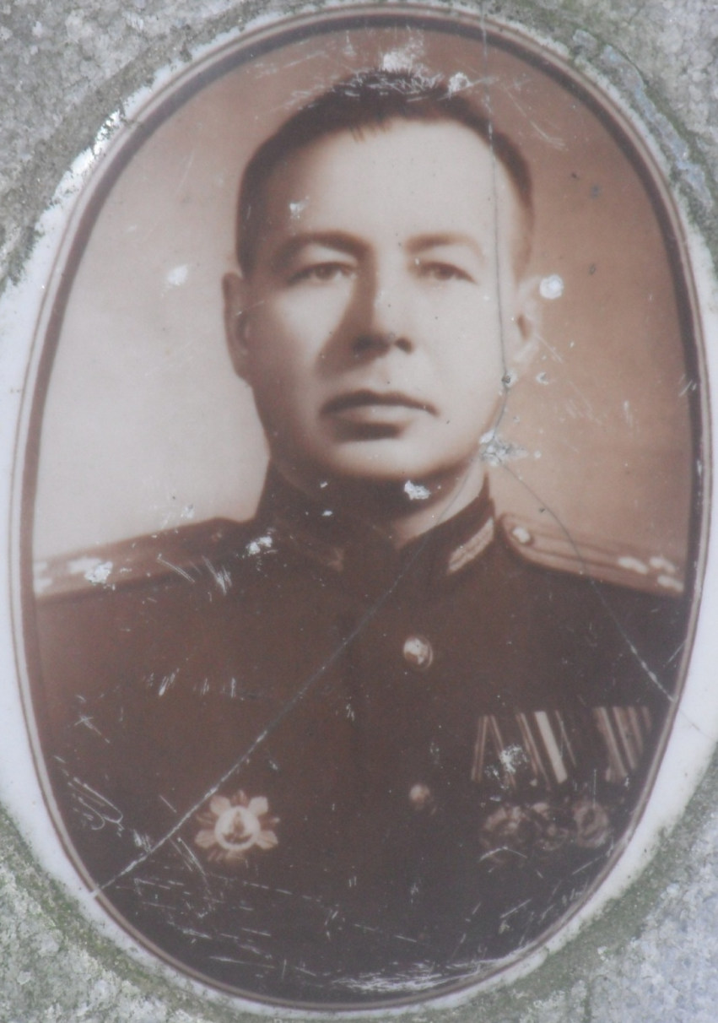

Рис. 6. Полковник Воронов Рустик Борисович. Фото И.Костылева с памятника на Егошихинском кладбище.2015 г.

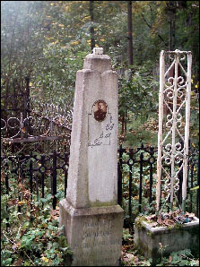

Рис. 7. Фото памятника на могиле Р.Б.Воронова в г. Перми. Егошихинское кладбище.

В приказе о награждении орденом Кутузова II степени сказано: «В период боевых действий с японскими империалистами, умело и в короткий срок обеспечил мое задание, по подготовке десантной операции на остров Шимуши и разгроме японских войск. Также обеспечил управление войсками Камчатского оборонительного района, в весьма сложной обстановке в условиях ожесточенного сопротивления врага. За мужественное поведение на поле боя, умелое и быстрое обеспечение управления войсками достоин награждения орденом …». Подпись: Гнечко.
После освобождения Курильских островов Воронову доверили возглавить 101-ю стрелковую дивизию (с 11.10 1945 по октябрь 1947 г), командир которой генерал-майор П. И. Дьяков выехал в центр для учебы на высших академических курсах.
В дальнейшем Р. Б. Воронов окончил курсы усовершенствования командного состава при Военной академии им. М. В. Фрунзе (октябрь 1947 – декабрь 1948г.) и по личной просьбе Mapшала Советского Союза Г. К. Жукова, командовавшего тогда Уральским военным округом, был направлен в его распоряжение. Командовал 14-й стрелковой бригадой 10 – го стрелкового корпуса УралВО. 25 сентября 1952 года полковник Р. Б. Воронов умер. Похоронен в г. Перми на старинном Егошихинском кладбище, расположенном на притоке р. Кама.
Награжден орденом Красного Знамени (дважды) – Указам Президиума Верховного Совета СССР от 2.11.1944 и от 13.06.1952 г. и орденом Кутузова II ст. – Приказом Главкома на Дальнем Востоке №06/11 от 27.08.1945, орденом Ленина - Указом Президиума Верховного Совета СССР от 30.04.1947, медалью «За Победу над Японией».

Источники:
В. С. Акшинский «Курильский десант».- Дальневосточное книжное издательство, 1984.http://www.kuriles-history.ru/up/lib/Kurilskii_desant.pdf
http://www.podvignaroda.ru/?#id=29741496&tab=navDetailDocument
http://kamensky.perm.ru/proj/war_on_map/marshrut_voronov.htm
http://samsv.narod.ru/Div/Sd/sd040/main.html
Личное дело Воронова Р.Б. – Военный комиссариат Пермского края. Письмо от 11.11.2015 № К-243/ПРВ в адрес С.А.Пономарева

3.Гнечко, мыс. Безымянный северо-восточный мыс бухты Катаева полуострова Ван-дер-Линд о.Уруп (Курильский р-н Сахалинской области). Координаты мыса: 45°35.381'С; 149°24.507'В. Высота - 48 метров. Предлагается назвать в честь Гнечко Алексея Романовича (1900 - 1980) - советского военачальника, генерал-лейтенанта, Героя Советского Союза (8.09.1945), командующего Камчатским оборонительным районом (2-й Дальневосточный фронт), командующего Курильской десантной операцией (1945) в ходе которой была освобождена от японских милитаристов часть Курильских островов, включая о. Уруп.
Обследован и представлен к имянаречению экспедицией Сахалинского отделения РГО в сентябре 2015 г. с учетом мнения работников ООО «КУРИЛГЕО», ведущих хозяйственную деятельность в окрестностях мыса. Одноименных однородных географических объектов на территории Сахалинской области не имеется.
Биографическая справка: Гнечко Алексей Романович. Родился 23 февраля 1900 года в селе ЧервонаяГусаровка (по другим данным - село Кресты Изюмского уезда) Харьковской губернии, ныне в составе Балаклейского района Харьковской области Республики Украина. Украинец. Из крестьян. Окончил церковно-приходскую школу. Работал откатчиком, смазчиком, помощником камеровщика на Аннинском руднике Боково-Хрустальских антрацитовых копей в селе Криндачевка, ныне город Красный Луч Луганской области Украины.

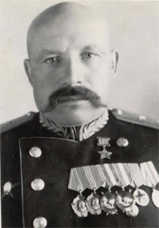

Рис. 8. Алексей Романович Гнечко

В марте 1918 года добровольцем вступил в Красную Гвардию посёлка Красный Луч. После оккупации района германско-австрийскими интервентами весь отряд ушел в партизаны. С ноября 1918 года в Красной Армии. Зачислен красноармейцем в 1-й Советский полк, воевал на Южном фронте Гражданской войны против армии генерала А.И. Деникина. В октябре 1919 года захвачен белыми в плен. В январе 1920 года освобождён из плена в ходе стремительного наступления Красной Армии, вновь зачислен в РККА и назначен младшим командиром 78-го стрелкового полка 9-й стрелковой дивизии Южного фронта. Затем - помощник начальника хозяйственной команды 75-го стрелкового полка. В октябре 1920 года контужен в бою. Участник боёв против германских и австрийских оккупантов, войск генералов А.Г. Шкуро, А.И. Деникина, С.Г. Улагая, П.Н. Врангеля и в 1921 году - в войне против Грузии. С марта по октябрь 1922 года - начальник хозяйственной команды 3-го Кавказского полка 4-й армии, затем направлен на учёбу. Член ВКП(б) с 1924 года.

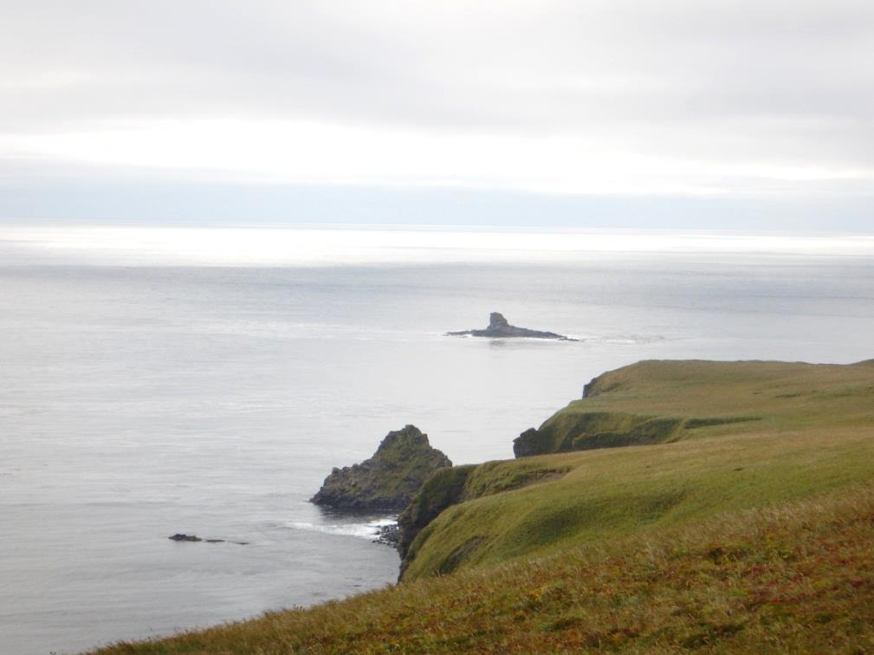

Рис. 9.Вид на оконечность мыса Гнечко на о. Уруп. В море виднаск. Ёршик. Фото экспедиции Сахалинского отделения РГО. Сентябрь 2015 г.

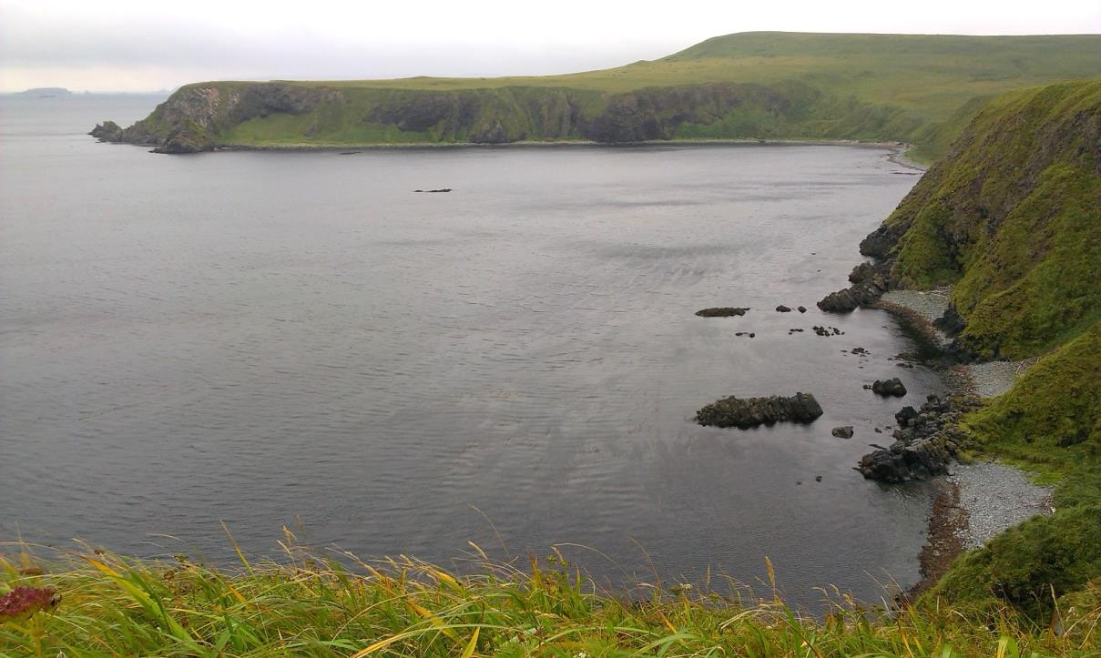
Рис. 10.Вид на мыс Гнечко с мыса Пуркаева бухты Катаева. Охотоморская сторона о. Уруп. Фото экспедиции Сахалинского отделения РГО. Сентябрь 2015 г.
В 1924 году окончил 13-ю Одесскую пехотную командную школу. С сентября 1924 года - командир взвода, командир и политрук роты 27-го стрелкового полка 9-й стрелковой дивизии Северо-Кавказского военного округа. За время службы в этом полку окончил также военно-химические курсы (1926) и курсы ПВО (1930).
С ноября 1930 года - командир стрелкового батальона и временно исполняющий должность начальника штаба 6-го Туркестанского полка, затем начальник штаба 5-го Туркестанского полка во 2-й стрелковой дивизии Средне-Азиатского военного округа.
С 1931 года - начальник штаба 299-го стрелкового полка 100-й стрелковой дивизии Украинского военного округа.
С июня 1933 года и на последующие 17 лет местом службы А.Р. Гнечко стал Дальний Восток.Там он начал службу в должности начальника штаба 1-го и 5-го стрелкового полков Особой Краснознамённой дальневосточной армии (ОКДВА). С февраля 1936 года - помощник начальника 1-го (оперативного) отделения штаба особого стрелкового корпуса ОКДВА, затем помощник начальника и начальник 1-го отделения штаба 20-го стрелкового корпуса ОКДВА.
В 1936 году заочно окончил Военную академию РККА имени М.В. Фрунзе. В июле-сентябре 1938 года временно исполнял обязанности командира 34-й стрелковой дивизии, затем опять был возвращён на должность начальника 1-го отделения штаба 20-го стрелкового корпуса ОКДВА.
С февраля 1939 года - начальник 2-го отдела штаба 2-й Отдельной Краснознамённой Дальневосточной армии. С июля 1940 года - начальник 2-го отдела, а с января 1941 года - начальник отдела боевой подготовки штаба 1-й Краснознамённой армии Дальневосточного фронта.
На этой должности полковник А.Р. Гнечко встретил начало Великой Отечественной войны. С июля 1941 года — командир 59-й стрелковой дивизии, с февраля 1942 — командир 26-го стрелкового корпуса Дальневосточного фронта. Генерал-майор (8.12.1941).
С ноября 1944 года - командующий Камчатским оборонительным районом Дальневосточного фронта, в задачи которого входило обеспечение противодесантной обороны г. Петропавловска-Камчатского, усть-большерецкого и усть-камчатского направлений, а также мыса Лопатка.
С началом советско-японской войны в августе 1945 года Камчатский оборонительный район был передан в состав 2-го Дальневосточного фронта (командующий 2-ым ДВФ - генерал армии М.А.Пуркаев).
В обстановке нехватки личного состава и инженерных средств выполнил огромную работу по укреплению Камчатского полуострова на случай возможного вторжения японских войск.

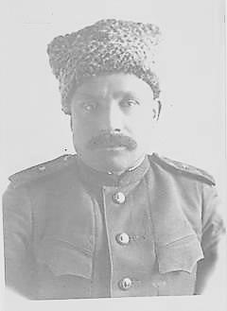

Рис. 11.Генерал-майор Гнечко А.Р. Середина 40-х годов. Фото из фондов СОКМ.

К середине августа 1945 года стало ясным, что японские войска в Маньчжурии терпят сокрушительное поражение от Красной Армии. 16 августа 1945 года было объявлено по радио решение императора Японии о прекращении боевых действий, но на практике оно не осуществлялось. Японские войска на Курильских островах (27-я армия в составе двух пехотных дивизий, танкового полка и большого количества артиллерийских, инженерных, противовоздушных и прочих частей) капитулировать не собирались. С целью вынудить их сложить оружие и освободить Курильские острова, Верховное командование Советских войск на Дальнем Востоке возложило на силы Камчатского оборонительного района совместно с Тихоокеанским флотом задачу проведения Курильской десантной операции.
С августа 1945 года, в той же должности на 2-ом Дальневосточном фронте, генерал-майор А.Р. Гнечко участвует в советско-японской войне. Совместно с командующим Тихоокеанским флотом, адмиралом И.С. Юмашевым непосредственно руководит Курильской десантной операцией.
В первую очередь необходимо было занять наиболее близко расположенный к Камчатке остров Шумшу, превращенный в передовой и самый мощный оборонительный форпост японцев на Курильских островах. 18 августа 1945 года на Шумшу был высажен советский десант из состава 101-й стрелковой дивизии Камчатского оборонительного района. Бои сразу приняли ожесточённый характер. Сильная японская артиллерия вела огонь по советским кораблям, на суше пехотные и танковые части японцев атаковали десантников. В этой обстановке командующий Камчатским оборонительным районом генерал-майор А.Р. Гнечко обеспечил твёрдое руководство всеми силами операции, организовал непрерывное усиление средств десанта и мощную поддержку его силами флота. В результате к исходу 19 августа противник был оттеснён с большей части территории острова, командующий японскими войсками на Шумшу начал переговоры о капитуляции. 23 августа 1945 года все японские войска на острове Шумшу капитулировали. В плен сдались свыше 12 тысяч солдат и офицеров, было сдано 40 орудий, 7 самолётов, большое количество иной военной техники и вооружения.
К концу августа силы Камчатского оборонительного района и Петропавловской военно-морской базы заняли всю северную гряду островов, включая остров Уруп, принудив противника к капитуляции. Всего в ходе операции было взято в плен до 60 тыс. японских солдат и офицеров, захвачено более 300 орудий и минометов, 60 танков, около 1000 пулеметов. Генерал А.Р. Гнечко проявил высокие организаторские способности при подготовке войск к наступлению в ограниченные сроки, искусно выбрал направление главного удара, организовал четкое взаимодействие сухопутных войск, авиации и флота.
За образцовое выполнение боевых заданий командования на фронте борьбы с японскими милитаристами и проявленные при этом отвагу и геройство указом Президиума Верховного Совета от 8 сентября 1945 года генерал–майору Гнечко Алексею Романовичу присвоено звание Героя Советского Союза с вручением ордена Ленина и медали "Золотая Звезда"(№ 7772).
После войны продолжал службу в Советской Армии. С ноября 1945 по май 1950 года - командир 137-го стрелкового корпуса Дальневосточного военного округа, затем убыл на учёбу. Окончил Высшие академические курсы при Высшей военной академии имени К.Е. Ворошилова в 1951 году. С июля 1951 года — заместитель командующего войсками Западно - Сибирского военного округа по боевой подготовке - начальник боевой подготовки округа (Новосибирск). С февраля 1955 года — старший военный советник при командующем войсками военного округа Народно-Освободительной армии Китайской Народной Республики, с марта 1959 года — старший группы военных специалистов в КНР. С мая 1959 года - в отставке по болезни. Жил в городе-герое Москве. Вел военно-патриотическую работу. Неоднократно бывал в Сахалинской области, вел переписку с пионерами Сахалинской и Камчатской областей.
Награждён двумя орденами Ленина (21.02.1945, 8.09.1945), двумя орденами Красного Знамени (3.11.1944, 30.04.1947), орденом Красной Звезды (4.06.1944), медалями (20 лет РККА 22.02. 1938, «За Победу над Японией» 30.09.1945)
Генерал-лейтенант (8.09.1945) Алексей Романович Гнечко скончался 7 апреля 1980 года. Похоронен на новом Донском кладбище в Москве. Урна с его прахом захоронена в Колумбарии 11 (секция 75), у южной стены Донского монастыря. В честь Героя названы улицы в городах Корсакове (1982) и Южно-Сахалинске (с. Новая Деревня), в пгт. Южно-Курильск (1980), установлен бюст в г. Южно-Сахалинске (2005). Коллекция личных вещей героя хранится в Сахалинском областном краеведческом музее.

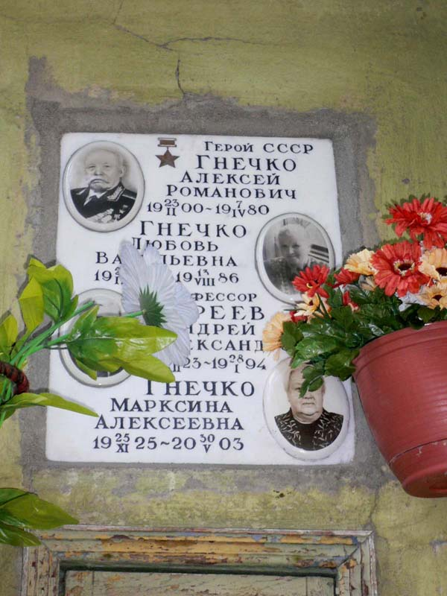

Рис. 12. Плита над ячейкой колумбария на Донском кладбище в Москве, в которой покоится прах А.Р. Гнечко
Сочинения:
Гнечко А.Р. В боях за Курильские острова // Летопись героических дней. Южно-Сахалинск, 1969. С. 101-106.

Источники:
Акшинский В.С. «Курильский десант».- Дальневосточное книжное издательство, 1984.
Герои Советского Союза. Краткий биографический словарь. М.1980.
Вишневский Н.В. Сахалин и Курильские острова в годы Второй мировой войны. Краткий энциклопедический справочник. Изд. второе. Южно-Сахалинск, 2010. С.40.
Чтобы помнить. Сахалин и Курильские острова в судьбах героев. Сост.: Н.В.Вишневский, И.Ю. Шашкова. Южно-Сахалинск, 2015. М.: Издательство «Перо», 2015. – С.50-52.
Ономастика Сахалинской области /Составитель А.М.Пашков.- Южно-Сахалинск: ГУП «Сахалинская областная типография», 2012. С. 122-123.ГЕРОИ ОГНЕННЫХ ДНЕЙ. УЧАСТНИКИ ОСВОБОЖДЕНИЯ ЮЖНОГО САХАЛИНА ИКУРИЛЬСКИХ ОСТРОВОВ ВАВГУСТЕ 1945 ГОДА— ГЕРОИ СОВЕТСКОГО СОЮЗА: КНИГА-АЛЬБОМ. Отв. редактор Т.П.Роон; Сост. Н.В.Вишневский. – СОКМ, 2011. С.27-29.
Архивная справка ГАРФ от 9.12.2015 №11725-т.
Биография составлена Антоном Бочаровым
http://www.warheroes.ru/hero/hero.asp?Hero_id=7286

4.КУРИЛГЕО, штранд (или бенч). Расположен в бухте Отважного о.Уруп. Представляет собой каменистую полосу абразивного берега в виде осыхающей в отливы каменистой косы, отходящей от него практически перпендикулярно на 275 м. В месте причленения к берегу перекрыт рыхлыми песчаными пляжевыми отложениями небольшой (до 2 м) мощности.

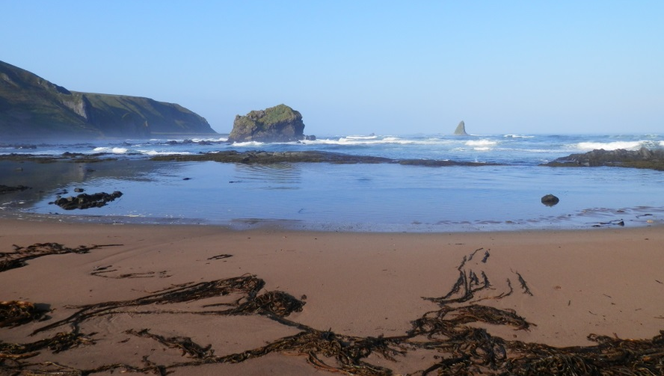

Рис. 13. Вид на штранд (бенч) КУРИЛГЕО с северо-востока. На заднем плане справа виден остров Плавник. Фото А.В. Бражника, 2014 г.

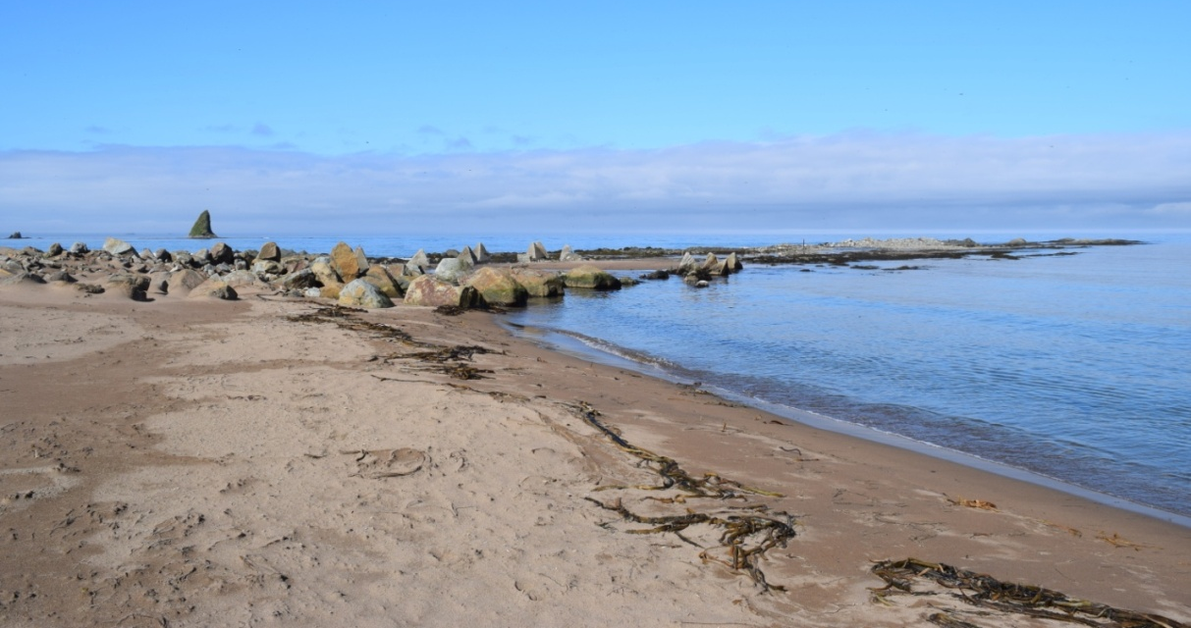

Рис. 14. Вид на штранд (бенч) КУРИЛГЕО с берега бухты Отважного. На заднем плане слева виден остров Плавник. Фото С.А. Пономарёва, 2015 г.

Используется в качестве природного причала для швартовки и разгрузки одноименного т/х «КУРИЛГЕО». Координаты крайней от берега осыхающей точки: 45°36'49.63"С;149°27'6.30"В.
Штранд представляет собой природное геологическое тело - дайку серовато-зеленых плотных слабоизмененных мелкопорфировых андезитовых порфиритов рыбаковского комплекса миоцен-плиоценового возраста. Мощность дайки 40-45 м, падение субвертикальное.
Предлагается назвать в честь судна «КУРИЛГЕО».
Благодаря т/х «КУРИЛГЕО» был построен Айнский горно-перерабатывающий комбинат – первое промышленное предприятие на острове и первое золотодобывающеее предприятие на Курильских островах.
«КУРИЛГЕО» («KURILGEO»), производственный транспортный корабль – десантное судно, порт приписки Корсаков, владелец ООО «КУРИЛГЕО», флаг - Россия. Год постройки – 2007. Построен на верфях LIAONING WAFANGDIAN SHIPBUILDING FACTORY - DALIAN, CHINA. Регистровый номер ИМО (RUSSIAN MARITIME SHIPPING REGISTER) – 9458470. Общий тоннаж 257 тонн, DWT – 191 тонна.
«КУРИЛГЕО» осуществляет регулярное сообщение с островом Уруп.

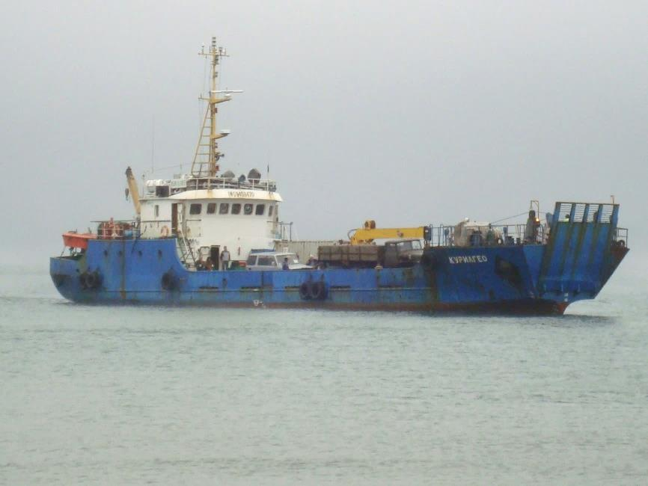

Рис. 15.Т/х «КУРИЛГЕО» на рейде. Фото А.В. Бражника, 2010 г.

5. Маршала Крылова, мыс. Безымянный восточный мыс бухты Осьмана океанском побережье острова Уруп (Курильский район Сахалинской области). Координаты: широта 45^{о}34’50.0”; долгота 149º27’34.4”. Высота - 57 м.
Сложен серовато-зелеными андезитами рыбаковскогосубвулканическогокомплекса миоцен-плиоценового возраста.
В береговом обрыве мыса Крылова и в бенче обнажаются крепкие субвулканические дациты со столбчатой отдельностью.
Бурением выявлены лавы дацитов, их туфы, лавы и туфы андезитов, кварциты. Одноименных однородных географических объектов в Сахалинской области не имеется.
Обследован и представлен к имянаречению экспедицией Сахалинского отделения РГО (сентябрь 2015 г.) и членами Сахалинского отделения Российского военно-исторического общества РВИО в честь Крылова Н.И. (1903-1972), советского военачальника, маршала СССР, дважды Героя Советского Союза, принимавшего участие в освобождении Дальнего Востока от японских милитаристов, в 1947-1953 гг. командовавшего Дальневосточным военным округом (штаб в г. Южно-Сахалинске), депутата Сахалинского областного Совета депутатов трудящихся 2-го созыва и Верховного Совета СССР 3-го созыва (1950 - 1954) от Сахалинской области.

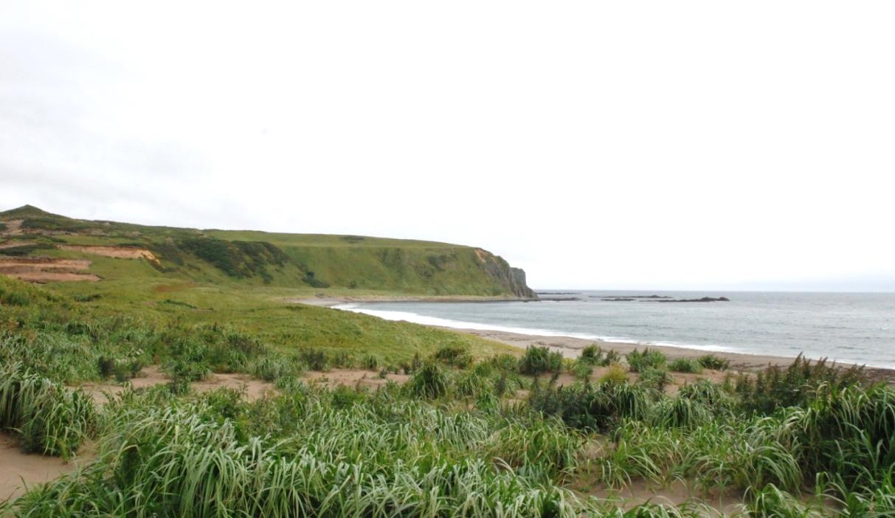

Рис. 16. Мыс Маршала Крылова. Вид из бухты Осьма о. Уруп. Фото П.Н.Пасюкова 2015 г.

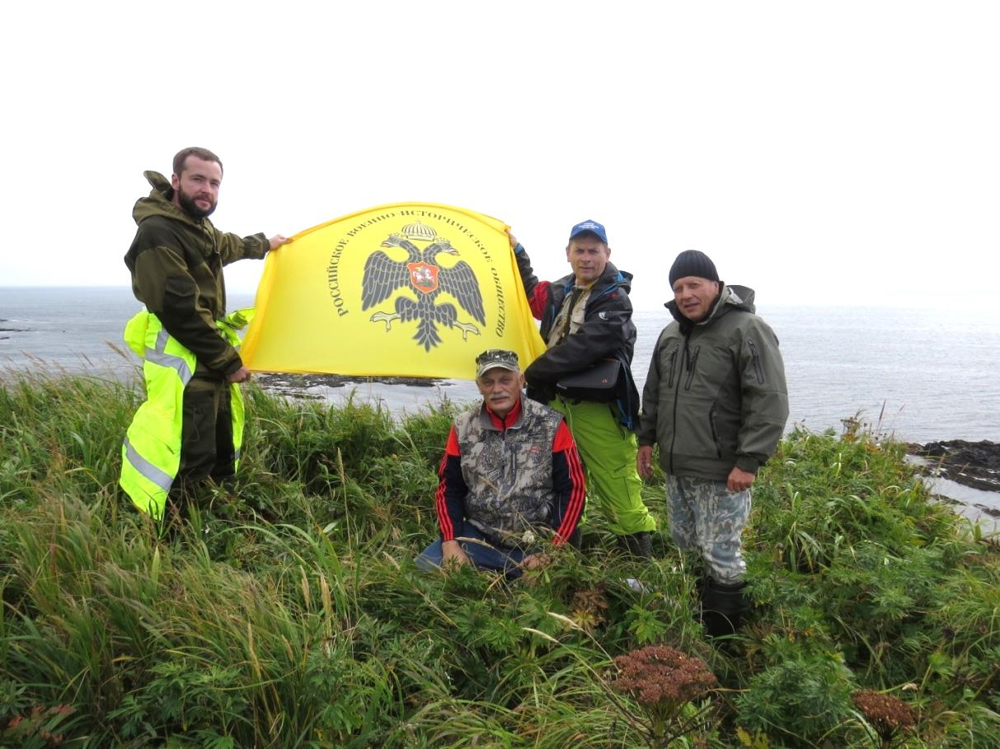

Рис. 17. Члены экспедиции на вершине мыса Маршала Крылова 19.09. 2015 г. (Слева направо В.И. Филиппов, П.Н.Пасюков, С.А.Пономарев, А.Р.Самолюк.Фото К.Я.Молчанова)
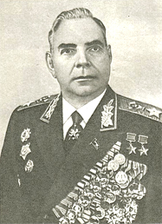

Рис. 18. Николай Иванович Крылов

Противоположный, западный мыс б. Осьма предлагается в знак единства армии и флота назвать именем адмирала Юмашева, командующего ТОФ в советско-японской войне 1945 г.

Биографическая справка

Николай Иванович Крылов (16(29) апреля1903, село Гуляевка Тамалинской волости Балашовского уезда Саратовской губернии, ныне — село Вишнёвое Тамалинского районаПензенской области — 9 февраля1972, Москва) — советский военачальник, дважды Герой Советского Союза, Маршал Советского Союза. В 1961—1972— член ЦК КПСС.
Родился в семье сельских учителей. Русский.
С1918 года — в комсомоле, был секретарём уездной комсомольской ячейки и бойцом добровольческого партийно-комсомольского красногвардейского отряда.
В годы гражданской войны пытался поступить в Красную Армию, в начале 1919 года был зачислен в авиационный дивизион Южного фронта, но через несколько дней тяжело заболел и был оставлен у родителей.
Тогда же сдал экстерном экзамен за школьный курс и получил свидетельство об окончании школы 2-й ступени.
Тем не менее, в апреле 1919 года в возрасте 16 лет добился зачисления в Красную Армию. После успешного окончания в1920 годуСаратовских пехотно-пулемётных курсов в 1920 был назначен командиром стрелкового взвода, затем стрелковой полуроты в составе28-ой стрелковой дивизииимени В.М. Азина. В рядах11-й армии воевал на Южном фронте, участвовал в занятии красными войсками Азербайджана, в советско-грузинской войне1921 года. В 1921 году переведён наДальний Восток и в возрасте 19 лет назначен командиром стрелкового батальонав 3-м Верхне-Удинском полку 1-ой Тихоокеанской дивизии Народно-революционной армии Дальневосточной республики. Участвовал в штурме Спасска, освобождении Никольска-Уссурийского и Владивостока в1922 году.
После окончания гражданской войны Крылов остался служить в Красной Армии и продолжал служить наДальнем Востоке, командовал батальоном, с 1923 года— помощник начальника штаба стрелкового полка. Член ВКП(б) с 1927 года. В августе 1928 года окончил Курсы усовершенствования комсостава РККА «Выстрел». С 1929 года — начальник штаба стрелкового полка в 1-й Тихоокеанской дивизии. С 1931 года командовал батальоном в Благовещенском укрепрайоне. С1936 года— начальник штабаБлаговещенского укрепрайона. Полковник (17.02.1938).
С1939 года — начальник отдела ОСОАВИАХИМа в Ставрополе. В мае 1941 года назначен начальником штаба Дунайского укрепрайона на южном участке советско-румынской границы в Одесском военном округе.
В этой должности встретил Великую Отечественную войну. В первый день войны вступил в бой с румынскими войсками, безуспешно пытавшимися перейти границу.
Когда возникла угроза захвата врагом Одессы, войска с границы были отведены к ней, а полковник Н.И.Крылов был назначен в начале июля1941 года заместителем начальника оперативного отдела Приморской армии. В условиях нехватки командиров в окружённой Одессе, с 11 августа стал начальником оперативного отдела армии, а уже с 21 августа — начальником штаба Приморской армии. В этой должности прошёл от начала до конца оборону Одессы и оборону Севастополя. В декабре 1941 года был тяжело ранен при артобстреле во время выезда в войска под Севастополем, отказался от эвакуации из города, но незалеченная рана потом причиняла боль всю жизнь. Генерал-майор (27 декабря 1941 года). Эвакуирован из города в последние дни обороны со штабом армии на подводной лодке.
Затем более месяца был в резерве и писал отчёт об обороне Севастополя. В августе 1942 года назначен начальником штаба 1-й гвардейской армии, но через несколько дней срочно вызван в Сталинград и назначен начальником штаба 62-й армии, которая вела многомесячные уличные бои в городе. До прибытия нового командующего В.И.Чуйкова почти месяц командовал армией.
На протяжении всей Сталинградской битвы со штабом оставался в городе, хотя штаб армии располагался примерно в 800 метрах от позиций врага. Там стал близким другом В.И.Чуйкова, а также много месяцев его начальником был член Военного совета фронта Н.С.Хрущев. После войны Н.И.Крылов напишет очерк «Волжская твердыня».
После победы под Сталинградом генерал Крылов назначен в мае1943 годакомандующим войсками 3-й резервной армии Ставки Верховного Главнокомандования.
С июля 1943 года – командующий 21-й армией наЗападном фронте. Генерал-лейтенант (9 сентября 1943 года).
С октября1943 года – командующий 5-й армией на Западном фронте, участвовал в Оршанской операции и Витебской операции. Затем армия передана 3-му Белорусскому фронту. Во главе этой армии ярко раскрылся полководческий талант Крылова. В ходе Белорусской стратегической операции1944 года части армии успешно наступали уВитебска, Орши, Минска, штурмовали Вильню и отбивали контрудары врага под Каунасом.
За отличное командование войсками в Белорусской операции указом Президиума Верховного Совета СССР от 19 апреля 1945 года Н.И.Крылову присвоено звание Герой Советского Союзаи воинское звание генерал-полковник (15 июля 1944 года).
В конце 1944 годадва месяца лежал в госпитале в Москве (открылась старая рана), затем вернулся на пост командующего и отличился в Восточно-Прусской операции.
После победы над Германией 5-я армия в полном составе была переброшена наДальний Восток и включена в состав 1-го Дальневосточного фронта. Участник советско-японской войны в августе 1945 года. Вместе с командующим фронтом Маршалом Советского Союза К.А.Мерецковым им был предпринят дерзкий шаг против 3-й японской армии. В условиях проливного дождя, без артподготовки, через границу скрытно были выдвинуты передовые части, которые абсолютно внезапно для японцев атаковали и уничтожили долговременные огневые сооружения, прорвав глубоко эшелонированный приграничный оборонительный рубеж.
Указом Президиума Верховного Совета СССР от 8 сентября 1945 года Н.И.Крылову вторично присвоено звание Герой Советского Союза.
С октября1945 года Н.И.Крылов служил заместителем командующего Приморским военным округом.
С января1947 года – командующий войсками Дальневосточного военного округа (тогда в состав этого округа входили Сахалин, Камчатка, Курильские острова и отдельные прибрежные районы Приморского края). Член Сахалинского областного комитета ВКП(б), депутат Сахалинского областного Совета депутатов трудящихся 2-го созыва, депутат Верховного Совета СССР 3-го созыва от Сахалинской области.
В марте 1953 года этот «островной» округ был переформирован в армию, которую включили в состав нового объединённогоДальневосточного военного округа.
Крылов около полугода командовал этой армией, а в сентябре того же1953 года он был назначен первым заместителем командующего войсками Дальневосточного военного округа. Одновременно,18 сентября1953 года, ему было присвоено воинское звание генерал армии.
С января 1956 года – командующий войсками Уральского военного округа, с1958 года – командующий войскамиЛенинградского военного округа, с1960 года – командующий войскамиМосковского военного округа. В марте 1963 годаназначен Главнокомандующим Ракетными войсками стратегического назначения СССР.
На посту Главкома РВСН Н.И.Крылов оказался по существу, создателем нового вида войск, ибо за прошедшие 4 года существования войск он стал их четвёртым по счету Главнокомандующим. Ему предстояло в сжатые сроки создать войска, привести их в постоянную боевую готовность, обеспечивать испытания новой техники и совместно с конструкторами вести её доработку. Развитие РВСН обуславливалось и Карибским кризисом. В1965 году, судя по докладу министра обороны США Р. Макнамары, у США имелось 650 баллистических ракет, а у СССР всего 200. Н.И.Крылов, конструктор М.К.Янгель и ряд других специалистов приходят к выводу о необходимости строительства новейших шахтных пусковых установок (ШПУ) и принятия на вооружение новых боевых ракетных комплексов (БРК). М.К.Янгель создал в своём КБ новые виды ракетного вооружения, дальность полёта которых значительно превышала РК с ракетами Р-12.
Широко известна, ставшая уже фольклорной история о посещении Ракетных войск стратегического назначения СССР Президентом Франции Шарлем де Голлем в1966 году. Вместе с Н.И.Крыловым он посетил ракетную дивизию в Новосибирске, после чего по приглашениюЛ.И.Брежневаприбыл для участия в показательном пуске ракеты на полигоне Ленинск в Казахстане.
Де Голль не был предупрежден о готовящемся пуске и беседовал с Брежневым и Крыловым на смотровой террасе полигона, когда в нескольких сотнях метров от них внезапно из замаскированной шахты стартовала и ушла в небо межконтинентальная баллистическая ракета. Когда потрясённый де Голль спросил у Брежнева «Неужели у вас такая же ракета и на Париж нацелена?», улыбнувшийся Брежнев кивнул на дымящуюся шахту и сказал: «Не беспокойтесь. Не эта».
Возможно, случившееся убедило генерала де Голля в силе нового вида вооружений Советской Армии, повлияло на его решение о выходе Франции из военной организации НАТО в том же году.
Н.И.Крылов скончался в возрасте 69 лет, на девятый день после получения известия о смерти своего друга — М.В.Захарова, маршала Советского Союза. Похоронен Н.И. Крылов у Кремлёвской стены.

Награды:
Дважды Герой Советского Союза (19.04.1945г., 8.09.1945г.)
Четыре Ордена Ленина (8.10.1942г., 21.02.1945г., 19.04.1945г., 28.03.1963г.)
Четыре Ордена Красного Знамени (10.02.1942г., 4.02.1943г., 3.11.1944г., 20.06.1949г.)
Орден Октябрьской революции (22.02.1968г.)
Орден Суворова1-й степени (4.07.1944г.)
Орден Кутузова1-й степени (28.09.1943г.)
Медаль «XX лет Рабоче-Крестьянской Красной Армии»
Медаль «За оборону Сталинграда»
Медаль «За оборону Севастополя»
Медаль «За победу над Германией»
Медаль «За победу над Японией»
Медаль «За взятие Кенигсберга»
Медаль «За оборону Одессы»
Медаль «За воинскую доблесть. В ознаменование 100-летия со дня рождения Владимира Ильича Ленина»
Медаль «30 лет Советской Армии и Флота»
Медаль «40 лет Вооружённых Сил СССР»
Медаль «Двадцать лет победы в Великой Отечественной войне 1941—1945 гг.».
Медаль «50 лет Вооружённых Сил СССР»
Почётное оружие — именная шашка с золотым изображением Государственного герба СССР(22.02.1968)
8 орденов и медалей других стран.

Сочинения:
Крылов Н.И.Сталинградский рубеж. — М.: Воениздат, 1979.— 380 с.
Крылов Н.И.Не померкнет никогда.— М.: Воениздат, 1969.— 312 с.

Память:
Именем маршала Крылова названы улицы в городах Пенза и Одинцово, Севастополе, Первомайске Николаевской области Украины, в Южно-Сахалинске (в жилом комплексе «Зима»), а также на его родине в селе Вишнёвом.
Как дважды Герою, маршалу Крылову в 1951 году был установлен бюст на малой родине — в селе Вишнёвое Тамалинского района Пензенской области.
Бюст маршала также установлен в районном посёлкеТамала — райцентре Тамалинского района Пензенской области. Бюст Крылова в Тамале является частью мемориала жителям района — участникам Великой Отечественной войны. Мемориал состоит из символического скульптурного памятника фронтовикам и четырёх бюстов Героев Советского Союза— уроженцев Тамалинского района (включая Крылова).
Бюст маршала Н.И.Крылова установлен на Аллее героев в Парке Победы в Саратове, как одному из трёх саратовцев дважды Героев Советского Союза.
Имя маршала Крылова носило Харьковское высшее военное командно-инженерное училище.
Имя «Маршал Крылов» носит корабль измерительного комплексаТихоокеанского флота.
Имя маршала Крылова носит средняя общеобразовательная школа №2 в ЗАТО Солнечный (г. Ужур-4) Красноярского края.
На здании бывшего штаба Московского военного округа (Космодамианская набережная, дом 24 строение 1/53) установлена мемориальная доска.
Мемориальная доска в память о Крылове установлена Российским военно-историческим обществом на здании средней школы № 1 города Аркадака.

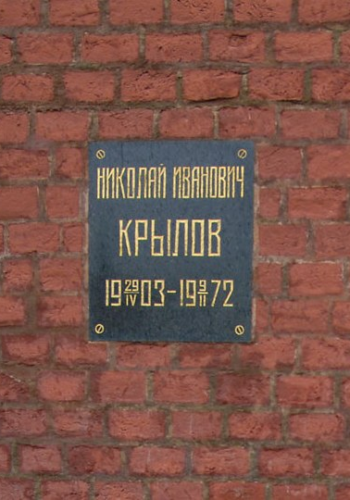

Рис. 19. Захоронение Николая Ивановича Крылова у Кремлёвской стены

Источники: Вишнёвое (Тамалинский район) // Весь Пензенский край. Историческая топография Пензенской области, сайт М.С.Полубоярова «Суслоны».http://www.warheroes.ru/hero/hero.asp?Hero_id=1
Район, закрытый для плавания. Серия «Корабли советского флота» Курочкин А.М., Шардин В.Е.— М.: ООО Военная книга, 2008— 72 с.ISBN 978-5-902863-17-5.
Мемориальная доска маршалу Николаю Ивановичу Крылову в Москве.
Драган И. Николай Крылов. — М. «Молодая гвардия», 1988. — 320с. — (ЖЗЛ; Вып. 691). —150 000 экз. —ISBN 5-235-00235-0
Военачальники РВСН. Вып. 2.— Изд-во ЦИПК РВСН, 1999.
Главкомы стратегических.— Изд-во ЦИПК РВСН, 1996.
Книга памяти РВСН.— Изд-во ЦИПК РВСН, 1997.
Татарин Л.С.Тайны Большого Хингана.
Герои Советского Союза: Краткий биографический словарь / Пред. ред. коллегииИ. Н. Шкадов.—М.:Воениздат, 1987.— Т.1 /Абаев — Любичев/.— 911с.—100 000 экз.— ISBN отс., Рег. № в РКП87- 95382.
Чуйков В.И.Начало пути.— 2-е изд., испр. и доп.— М.: Воениздат, 1962.
Чтобы помнить. Сахалин и Курильские острова в судьбах героев. Сост.: Н.В.Вишневский, И.Ю. Шашкова. Южно-Сахалинск, 2015. - М.Издательство «Перо», 2015. С.87-93.
Пашков А.М. Улицы городского округа «Город Южно-Сахалинск».- Южно-Сахалинск: ГУП «Сахалинская областная типография», 2012. 144С., цв. илл. – С.34-35.

6. Морских Львов, скала. Безымянная скала к югу от мыса Поклонный (также предлагаемое название) на полуострове Ван-дер-Линд о. Уруп (Курильский р-н Сахалинской области). Координаты: 45° 34.125'С; 149° 24.167'В. На карте капитана Г. Дж. Сноу 1893 года у скалы имеется обозначение «SeaLions», но не как имя собственное, а как местонахождение лежки морских львов.
Предлагается закрепить это название, как историческое. Длина -120 м, ширина (наибольшая – 60м), высота - 10 м.
На подходах большие заросли водорослей. И в настоящее время служит прибежищем морских животных.
При обследовании на скале находилось до 20 тюленей, возле скалы наблюдалось не менее 20 каланов.
Одноименных однородных географических объектов не имеется.

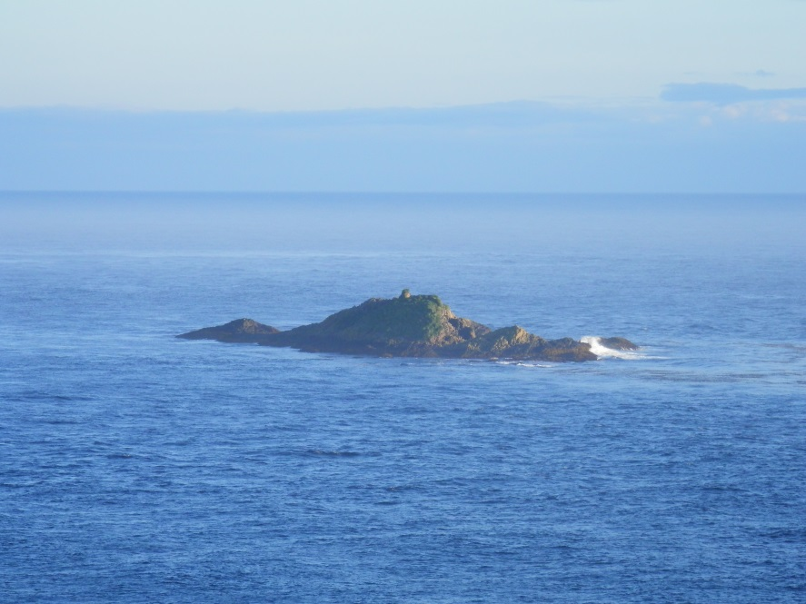

Рис. 20.Вид на скалу Морских Львов с мыса Ван-дер-Линд, о. Уруп. ФотоА.В. Бражника, 2014.

Источники:
Plans of the Kuril islands From Sketches chiefly made by Mr. H.J. Snow: 1893. London. Published at the Admiralty, 10thSep^{r}. 1894, uder the Superintendence of Captain W.J.L. Wharton, R.N:F.R.S: Hydrorapher. New Editions March 1895, Sept^{r}.1910.

7. Плавник, остров. Безымянный остров в юго-западной части бухты Отважного залива Щукина о. Уруп (Курильский район Сахалинской области). Координаты: 45°36.672'С; 149°26.582'В.
Окружность по периметру - 80 м. Высота - 25 м.
Образован базальтовыми отдельностями, аналогичными м. Столбчатый (о. Кунашир). В средней части (частично) и на верхушке покрыт растительностью. На отмели у подошвы – место отдыха морских животных. Замечено около 20 тюленей.
Название сложилось в связи с характерной формой острова среди работников горно-обогатительного комбината «Айнский», осуществляющих в бухте погрузочно-разгрузочные работы.
Обследован и предложен к имянаречению экспедицией Сахалинского отделения РГО в сентябре 2015 г.
Одноименных однородных географических объектов на территории Сахалинской области не имеется.

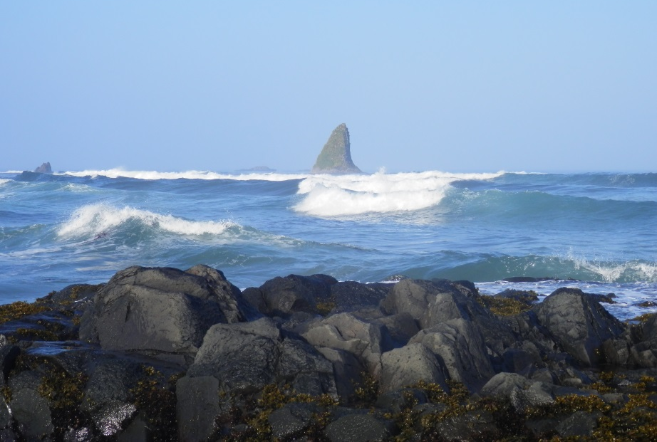

Рис. 21. Вид на о. Плавник со штранда (бенча) КУРИЛГЕО. Фото А.В. Бражника, 2014.

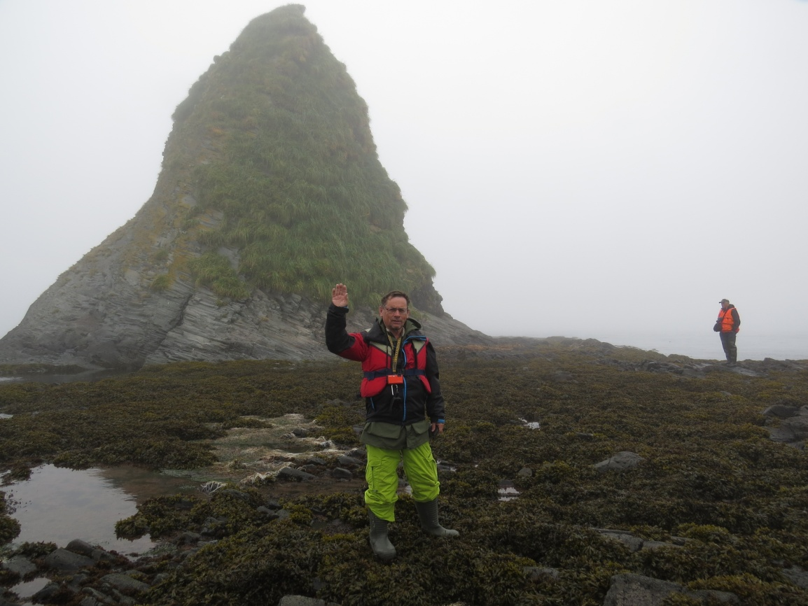

Рис. 22. Вид о. Плавник с отмели у подошвы. Фото экспедиции Сахалинского отделения РГО. 22.09.2015.
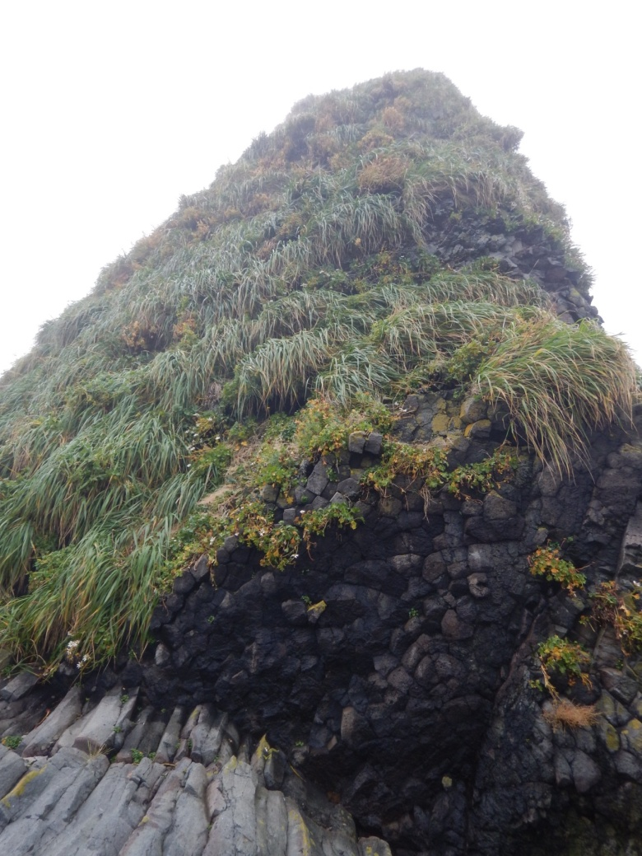

Рис. 23.Растительность на о-ве Плавник (бухта Отважного залив Щукина о.Уруп). Фото экспедиции Сахалинского отделения РГО. Сентябрь 2015 г.

8. Поклонный, мыс. Безымянный плоский, сильно выступающий к югу мыс с отм. 41,0 м, расположенный к ЮЗ от мыса Ван-дер-Линд о.Уруп (Курильский р-н Сахалинской области).
Координаты: 45° 34.383'С;149° 24.368'В.
Предлагается назвать таким образом, из-за установленного на нем в 2009 г. поклонного православного креста.
Крест очень хорошо виден с моря (с океанской стороны о. Уруп).
Место посещения работников маяка и горно-обогатительного комбината «Айнский».
Крест установлен по инициативе и при участии Владимира Павловича Колесникова (г. Южно-Сахалинск, «Дальневосточные навигационные системы») с помощью работников маяка на п-ове Ван-дер-Линд (Михаил Плотников, Василий Колесниченко) и сотрудников «КУРИЛГЕО» (Виктор Николаевич Уколов и Михаил ОспановичАмиров).
Обследован в сентябре 2015 г. экспедицией Сахалинского отделения РГО.
Одноименных однородных географических объектов не имеется.

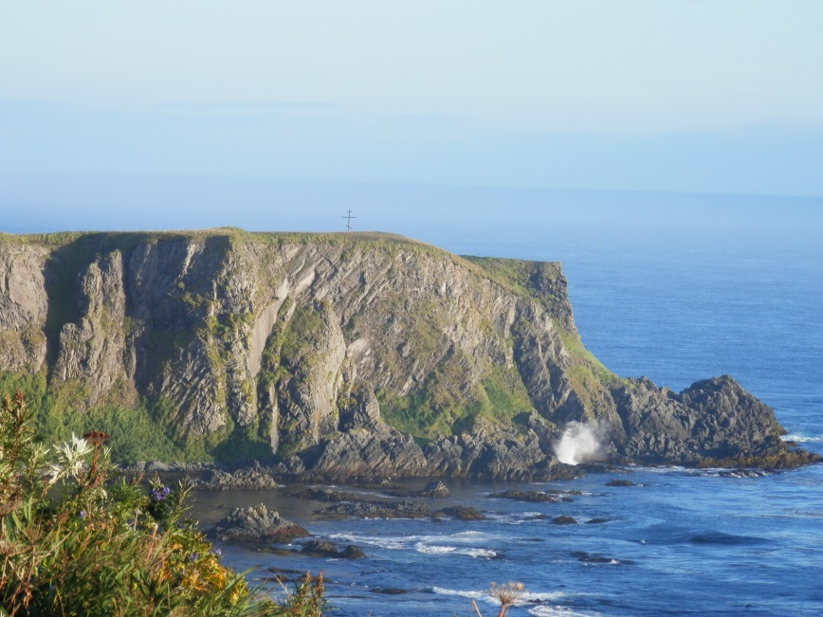

Рис. 24.Мыс Поклонный. Вид с мыса Ван-дер-Линд. Фото А.В. Бражника, 2014.

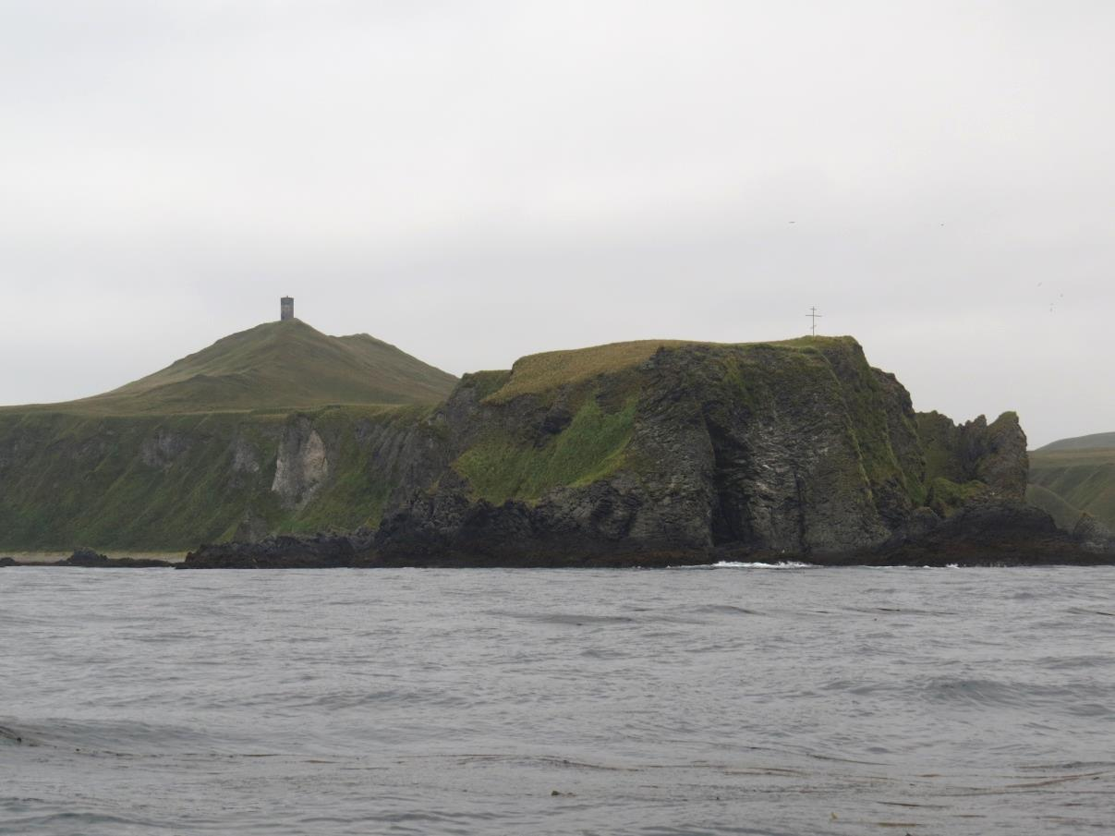

Рис. 25.Мыс Поклонный. Вид с моря. Фото А.Р. Самолюка, 2015 г.

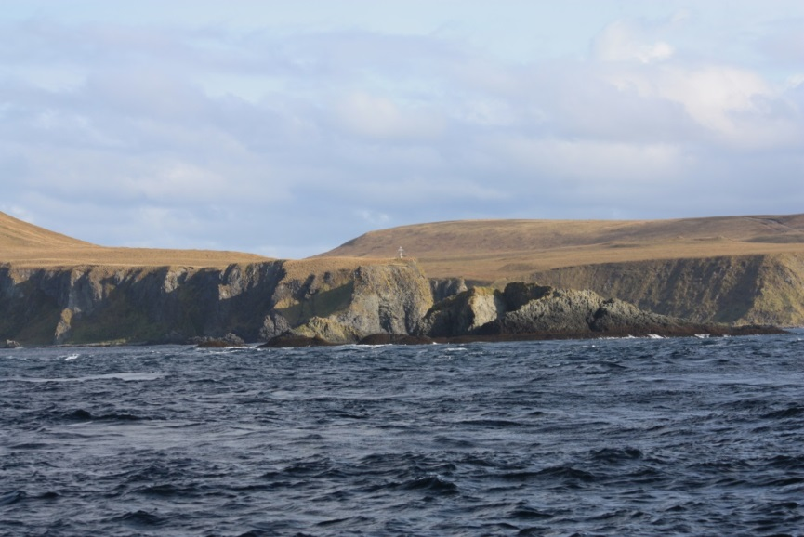

Рис. 26.Вид на мыс Поклонный с моря. Фото В.И.Филиппова, 2011.

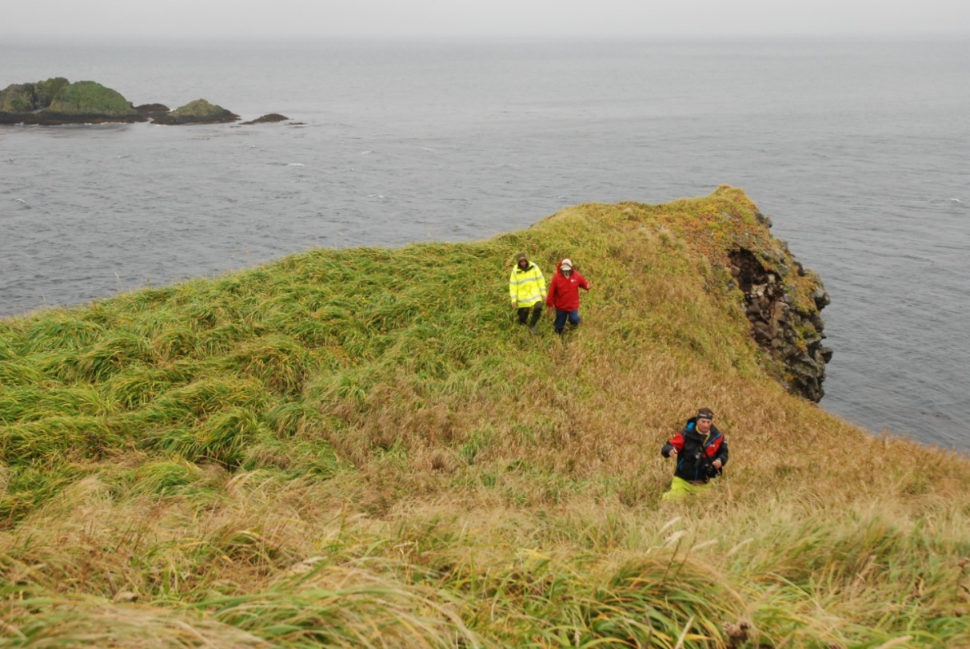

Рис. 27. Экспедиция Сахалинского отделения РГО на оконечности мыса Поклонный. На заднем плане –скала Морских Львов.Сентябрь 2015.

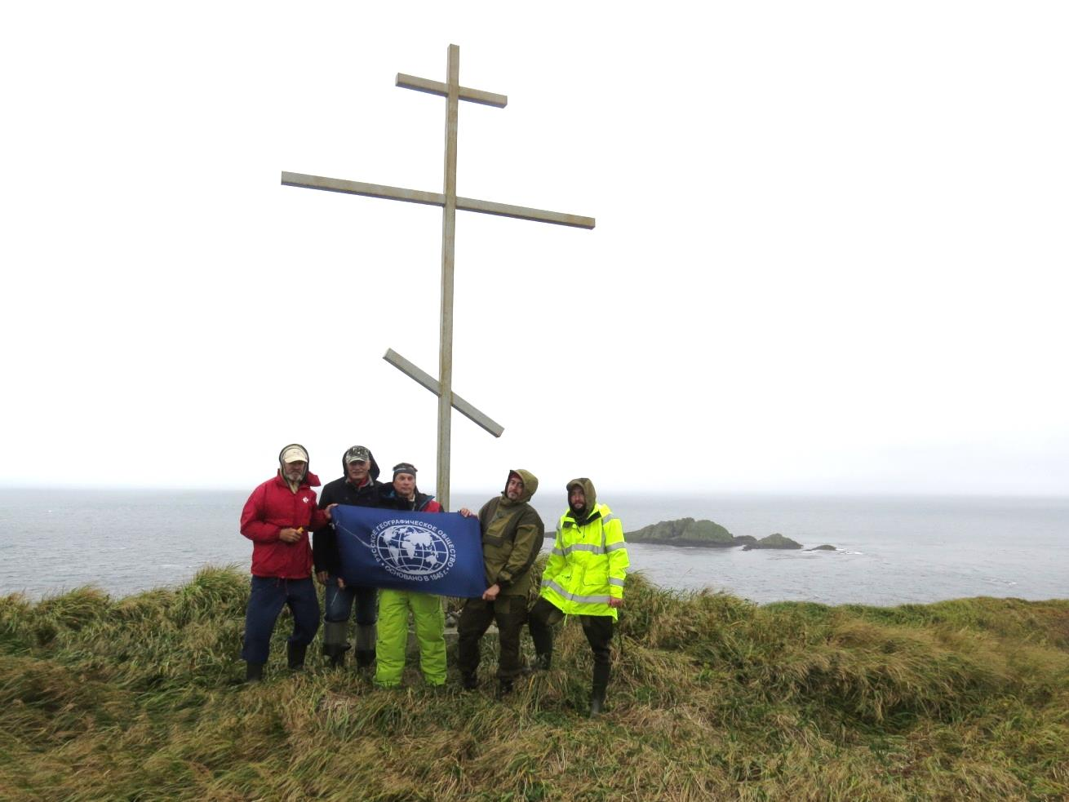

Рис. 28. Экспедиция Сахалинского отделения РГО у креста на оконечности мыса Поклонный. Сентябрь 2015. Фото А.Р. Самолюка.

9. Пологая, скала. Безымянная скала на океанской стороне о. Уруп (Курильский р-н Сахалинской области), южнее (мористее) бухты Капсюль полуострова Ван-дер-Линд.
Координаты: 45^{о}34’05.5”с.ш., 149º25’10.5” в.д. Размеры: 30х15 м, высота – 7 м.
Обследована 27.09.2015 и предложена к имянаречению экспедицией Сахалинского отделения РГО. Название предлагается по форме скалы.

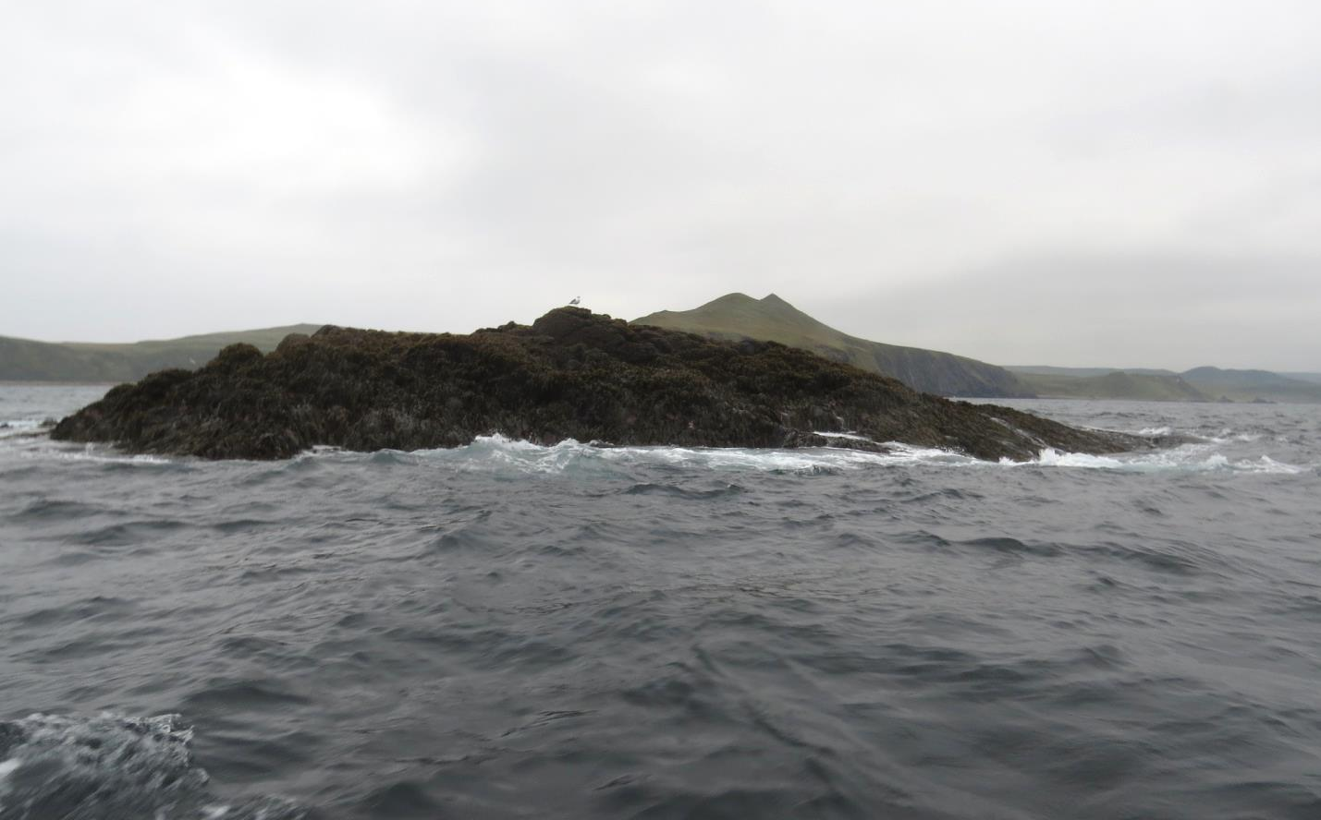

Рис. 29. Скала Пологая. Вид с юга. На заднем плане побережье полустрова Ван-дер-Линда о. Уруп. Фото экспедиции Сахалинского отделения РГО. Сентябрь 2015 г.

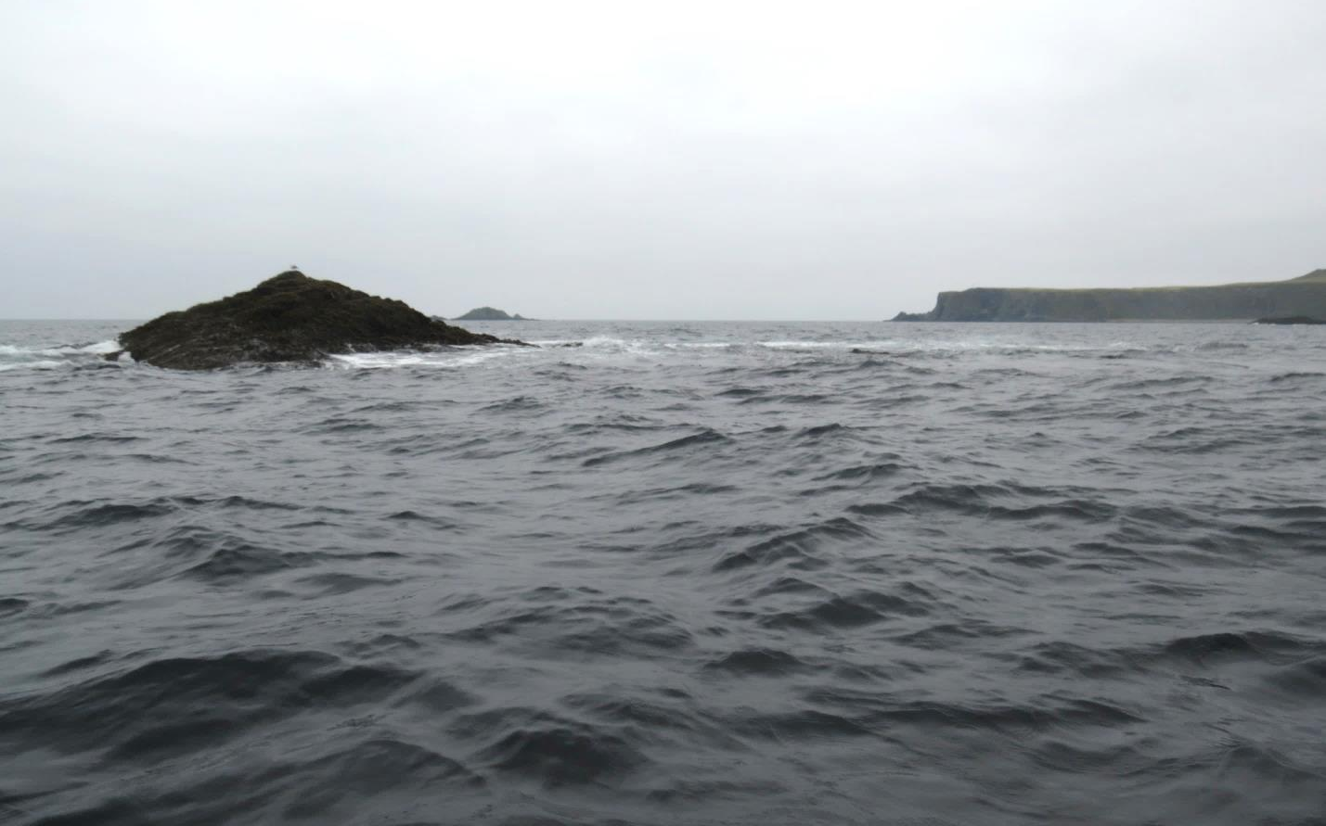

Рис. 28. Скала Пологая. Вид с северо-востока. Вдали Скала Морских Львов, справа мыс Ван-дер-Линда, о. Уруп. Фото экспедиции Сахалинского отделения РГО. Сентябрь 2015 г.

10.Пономарёва, скала. Безымянная скала, находится западнее о. Петушкова на охотоморской стороне о. Уруп (Курильский р-н Сахалинской области). Координаты: 46^{о}3’54.7” С; 149^{о}59’05.3” В. Высота - 10 метров. Площадь - около 400 м² (20х20 м).
Предлагается назвать в честь Пономарёва Дмитрия Григорьевича, командира Петропавловской военно-морской базы ТОФ в 1940 – 1945 гг., капитана первого ранга, командира высадки десанта в Курильской десантной операции(1945), Героя Советского Союза (14.9.1945.Медаль № 8839).
Обследована и представлена к имянаречению экспедицией Сахалинского отделения РГО в сентябре 2015г.
Однородных одноименных объектов в Сахалинской области не имеется.

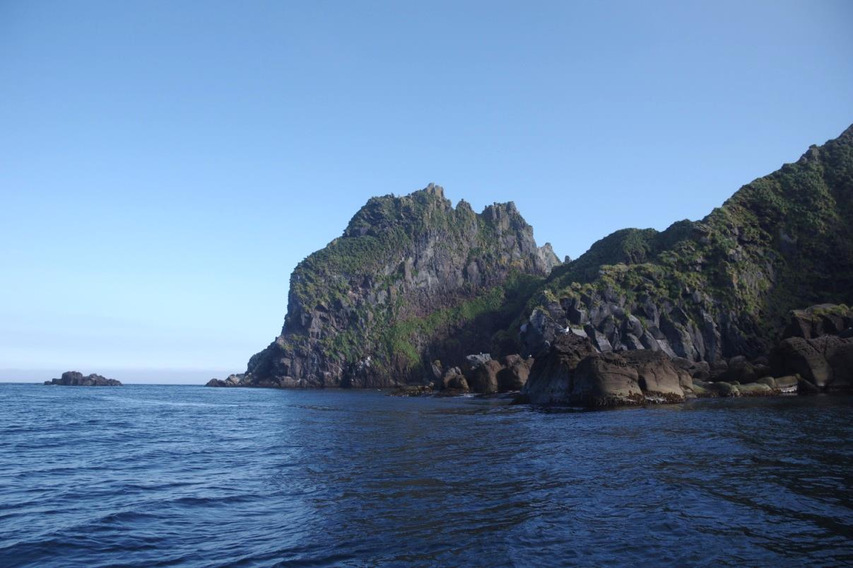

Рис. 30.Слева – скала Пономарёва, справа – о. Петушкова. Фото экспедиции Сахалинского отделения Русского географического общества. Сентябрь 2015 г.

Биографическая справка.

Пономарёв Дмитрий Григорьевич (3.11.1908 – д. Ширша Лисестровской волости Архангельского уезда Архангельской губернии (ныне Приморский р-н Архангельской области) – 26.12.1982, Ленинград).
Командир Петропавловской военно-морской базы ТОФ в 1940 – 1945 гг., капитан первого ранга, командир высадки десанта в Курильской десантной операции(1945), Герой Советского Союза (14.9.1945.Медаль № 8839).
Окончил среднюю школу, судоводительское отделение Архангельского мореходного училища (1929).
С 1929 г. ходил штурманом на судах торгового флота. Работал на пароходах «Фёдор Энрольд», «Сорока», «Крестьянин».

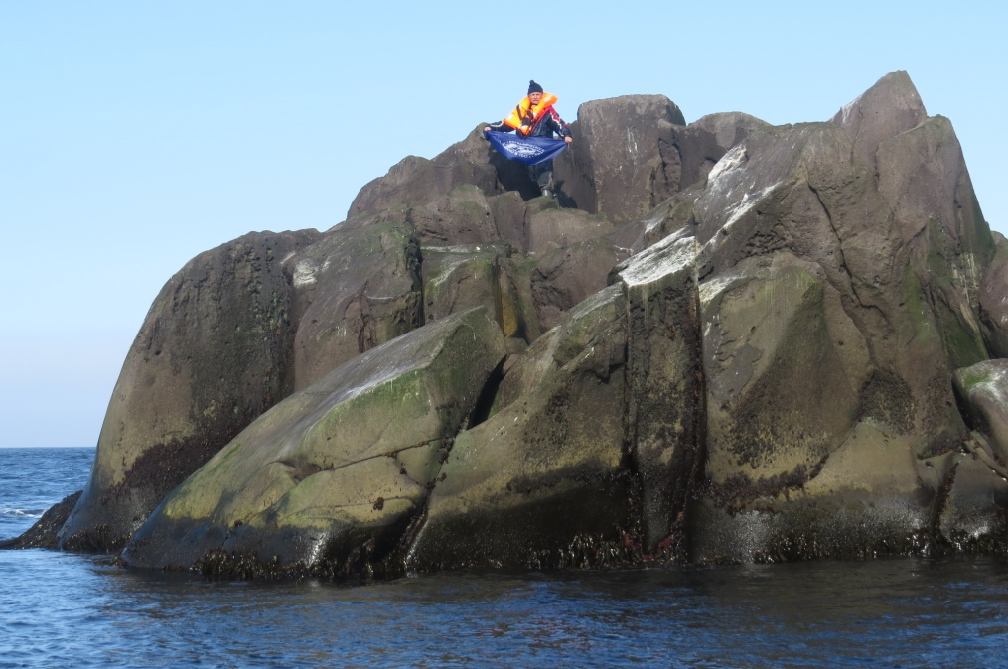

Рис. 31. Флаг РГО над безымянной скалой у о. Петушкова. Фото экспедиции РГО сентябрь 2015 г.

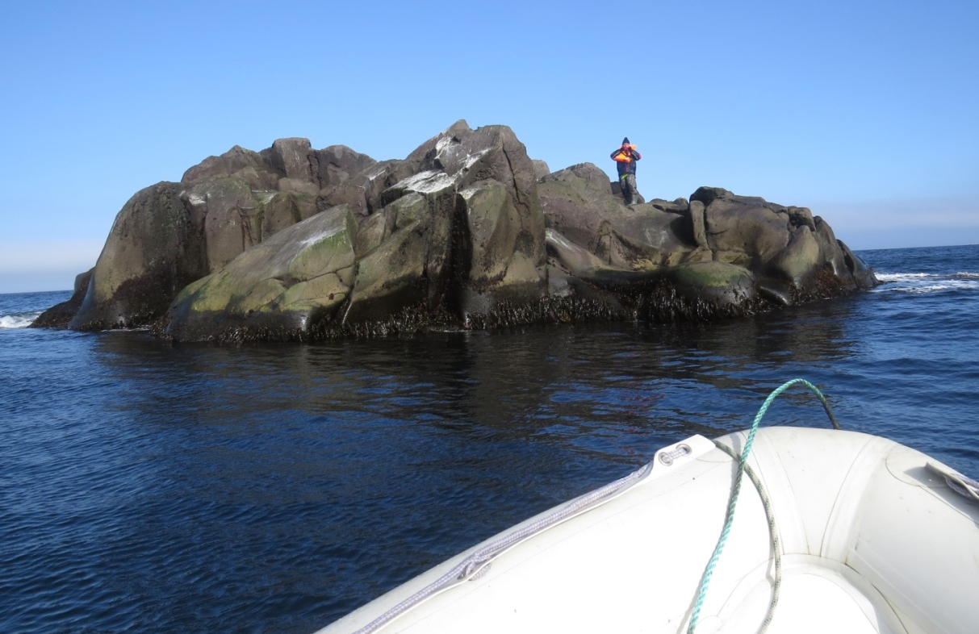

Рис. 32. Обследование скалы Пономарёва, расположенной западнее о. Петушкова. Фото экспедиции Сахалинского отделения Русского географического общества. Сентябрь 2015 г.

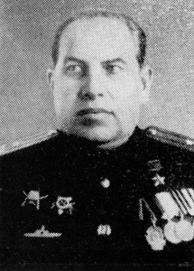

Рис. 33. Дмитрий Григорьевич Пономарёв

В комсомоле с 1924. В компартии с 1930. В 1933 г. призван в Военно-Морской Флот и направлен для прохождения службы на Камчатку. Окончил командные курсы подводников и стал помощником командира подводной лодки на Тихоокеанском флоте. В 1940 г. назначен командиром Петропавловской военно-морской базы. Проделал большую работу по строительству и организации Петропавловской ВМБ, строительству оборонительных укреплений. Много сделал для обеспечения безопасности плавания в районе Камчатки и по обеспечению кораблей, отправляемых на фронт.
15 августа 1945 г. Военный Совет 2-го Дальневосточного фронта приказал командующему Камчатским оборонительным районом генерал-майору Гнечко провести десантную операцию по овладению северной группой Курильских островов (Шумшу, Парамушир, Онекотан). Заместителем А.Р. Гнечко и командиром высадки десанта был назначен капитан первого ранга Д.Г.Пономарёв.
Штаб военно-морской базы под его руководством сумел всего лишь за двое суток перегруппировать и сосредоточить в местах сборов разбросанные по всем Камчатскому побережью войска, подобрать командный состав десанта, разработать организационные и боевые приказы, плановые таблицы взаимодействия подразделений, ордера перехода кораблей, порядок высадки. Во взаимодействии со штабом Камчатского оборонительного района был разработан план десантной операции.
Боевой приказ командования – в короткий срок подготовить и провести десантную операцию – был успешно выполнен.
Военный совет Тихоокеанского флота высоко оценил заслуги командира Петропавловского военно-морского гарнизона.
«Боевой, смелый и мужественный офицер военно-морского флота, — говорится в наградном листе, тов. Пономарев в борьбе против империалистов в короткий срок отлично выполнил задание по подготовке к десантной операции на Курильских островах. Умело и мужественно руководил боевыми кораблями по подавлению опорных пунктов и огневых точек противника, высадке десанта и поддержанию наступающих войск.
За умелое и мужественное поведение в бою и руководство кораблями при осуществлении десантной операции на Курильских островах достоин присвоения звания Героя Советского Союза».
14 сентября 1945 года Д.Г.Пономарёву было присвоено звание Героя Советского Союза.
После войны был назначен командиром Николаевской на Амуре ВМБ ТОФ, в 1948 командиром Иоканьгской ВМБ Северного флота. В июле –октябре 1949 г. участвовал в высокоширотной арктической морской экспедиции. С апреля 1951 года – начальник штаба дивизии Оборонительного военного района 4-го ВМФ; с мая 1951 года прикомандирован к Главному управлению Северного морского пути при Совете Министров СССР. С января 1952 г. командир бригады кораблей (ЭОН-61). С ноября 1952 года начальник управления вспомогательных судов и гаваней тыла.
С 1954 года в запасе. Жил в г. Ленинграде. В 1974-1977 гг. работал в Управлении пожарной охраны Леноблгорисполкома. Похоронен на Северном кладбище г. Ленинграда (3-й Восточный участок).
Бюст Героя установлен в 2005 г. в г. Южно-Сахалинске на площади Славы. Улица в Южно-Сахалинске (в с. Новая Деревня) названа его именем.

Источники:
Акшинский В.С. «Курильский десант».- Дальневосточное книжное издательство, 1984.
Вишневский Н.В. Сахалин и Курильские острова в годы Второй мировой войны. Краткий энциклопедический справочник. Изд. второе. Южно-Сахалинск, 2010.С.145.
Герои Советского Союза. Краткий биографический словарь. М.1980.
Чтобы помнить. Сахалин и Курильские острова в судьбах героев. Сост.: Н.В.Вишневский, И.Ю. Шашкова. Южно-Сахалинск, 2015. М.: Издательство «Перо», 2015. – С.57-58.
Золотые Звезды северян. 2-е изд., испр. и доп. Архангельск, 1971. / стр.168—170;
Королев В.Т. Герои Великого океана. 2-е изд. Владивосток, 1972. / стр.239—244;
Фабричный Н.И. Герои земли Сахалинской. Южно-Сахалинск, 1971. / стр.36—39.
Ономастика Сахалинской области /Составитель А.М.Пашков.- Южно-Сахалинск: ГУП «Сахалинская областная типография», 2012. С. 72, 108,140.
ГЕРОИ ОГНЕННЫХ ДНЕЙ. УЧАСТНИКИ ОСВОБОЖДЕНИЯ ЮЖНОГО САХАЛИНА И КУРИЛЬСКИХ ОСТРОВОВ В АВГУСТЕ 1945 ГОДА — ГЕРОИ СОВЕТСКОГО СОЮЗА: КНИГА-АЛЬБОМ. Отв. редактор Т.П. Роон; Сост. Н.В.Вишневский. – СОКМ, 2011. С.41-43.

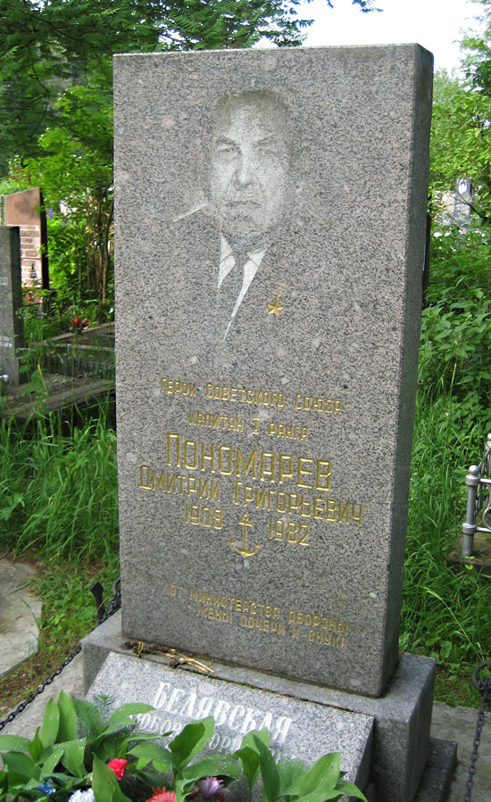

Рис. 34.Памятник на могиле Д.Г. Пономарева на Северном кладбище г. Санкт-Петербурга (3-й Восточный участок).
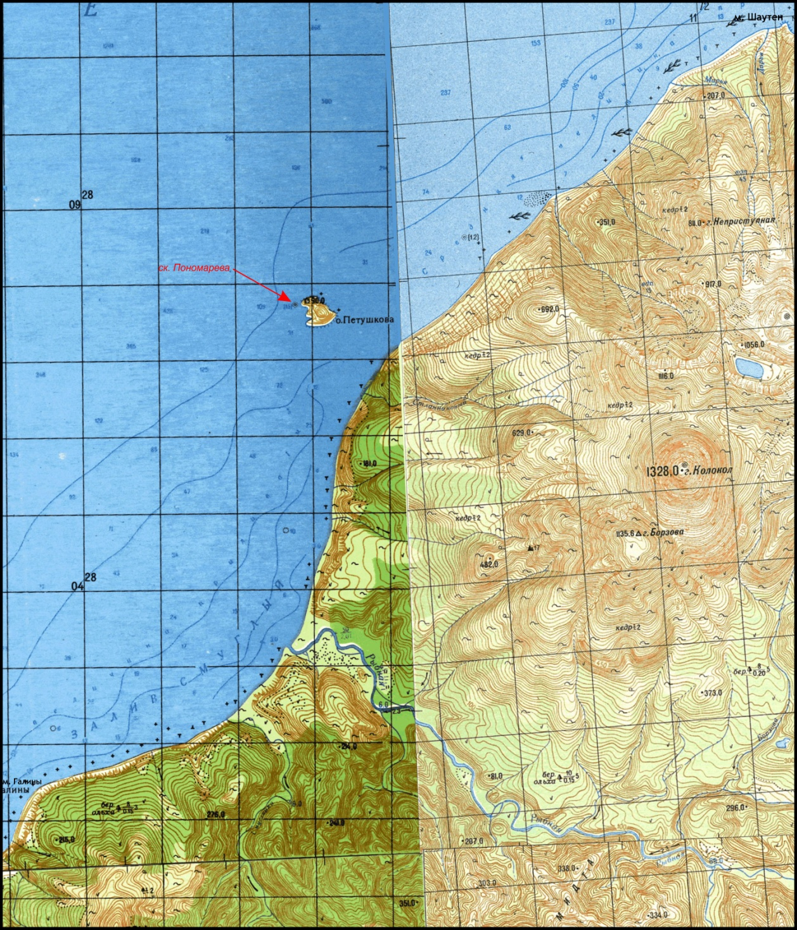

Рис. 35. Карта части охотоморской стороны побережья о. Уруп в районе зал. Смуглый – о. Петушкова - м. Шаутен (Курильский р-н Сахалинской области)

11. Пуркаева, мыс. Безымянный юго-западный мыс бухты Катаева полуострова Ван-дер-Линд о. Уруп (Курильский р-н Сахалинской области). Координаты: 45^{о}34’57.9” c.ш.; 149^{о}24’06.2” в.д. Высота - 50 метров. Обследован и предложен к имянаречению экспедицией Русского географического общества 2015 г. в честь Пуркаева М.А. (1894-1953) советского полководца, генерала армии, командующего 2-м Дальневосточным фронтом, освободившим южный Сахалин и Курильские острова от японских милитаристов (1945).

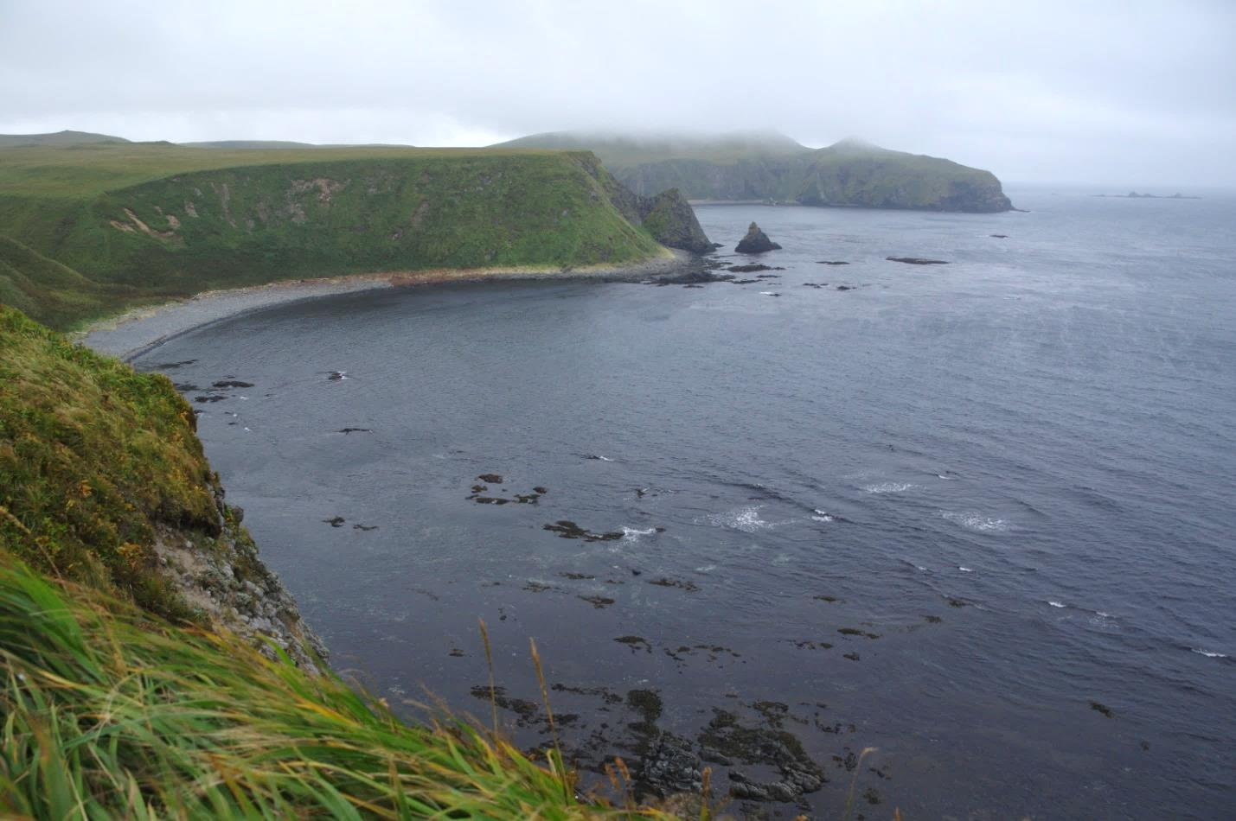

Рис. 36. Вид на мыс Пуркаева с мыса Гнечко в бухте Катаева о.Уруп. На заднем плане – мыс Ван-дер-Линд. Фото экспедиции Сахалинского отделения РГО. Сентябрь 2015 г.

Пуркаев Максим Алексеевич (14.08. (26.08.)1894 с. Налитово Ардатовского уезда Симбирской губ. - ныне с. Пуркаево Дубенского р-на республики Мордовия – 01.01.1953, Москва), эрзя, полководец Великой Отечественной войны, генерал армии (26.10.1944).
М. А. Пуркаев родился в 1894 году в селе Налитове ныне Дубенского района Республики Мордовия в семье мордовского плотника. Служил в русской армии, прапорщик. В 1918 году добровольно вступил в ряды Красной Армии, в том же году стал членом РКП (б). Участник гражданской войны. Командовал ротой, батальоном, полком. Окончил курсы «Выстрел» (1923г.), курсы усовершенствования высшего начсостава (1931г.), военную академию им. М. В. Фрунзе (1936 г).
Владел немецким и французским языками. Служил пом. начштаба дивизии, начштаба дивизии (1926-27) в Белорусском военном округе. С декабря 1931 – в Московском ВО. Исполнял обязанности зам. нач. штаба округа, с 22.5.1932 зам. начштаба округа. С июля 1936 – командир моторизованной дивизии Московского ВО. С апреля 1938 года – начальник штаба Белорусского военного округа (С июля 1938 – Белорусский особый ВО). С августа 1939 года по май 1940 г. на военно-дипломатической работе - военный атташе в Германии, с августа 1939 г. по февраль 1940 г. – резидент советской военной разведки.
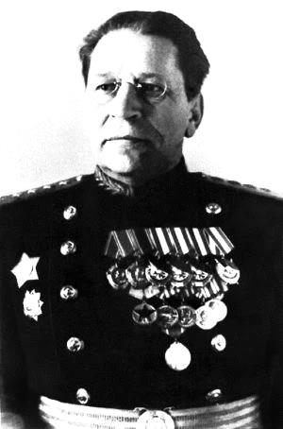

Рис. 37 Максим АлексеевичПуркаев

В июле 1940 году генерал-лейтенанта М.А. Пуркаева назначают начальником штаба Киевского Особого военного округа (до 26.07.1941) Он первым доложил о нападении Германии на Советский Союз генералу армии Г.К. Жукову, бывшему в то время начальником Генерального штаба Красной Армии.
В своей книге «Воспоминания и размышления» маршал Жуков так писал о последнем предвоенном дне: «Вечером 21 июня мне позвонил начальник штаба Киевского военного округа генерал-лейтенант Пуркаев и доложил, что к пограничникам явился перебежчик – немецкий фельдфебель, утверждавший, что немецкие войска выходят в исходные районы для наступления, которое начнется 22 июня». Великую Отечественную войну генерал-лейтенант М.А. Пуркаев встретил в должности начальника штаба Юго-Западного фронта. Он был опытным, подготовленным военачальником и в первые дни войны умело руководил штабом фронта, обеспечивая управление войсками. Жуков отмечал «великолепные организаторские способности начальника штаба фронта». Г.К.Жуков писал, что М.А. Пуркаев «был опытный, всесторонне знавший свое дело генерал, человек высокой культуры, штабист большого масштаба». Пуркаева он считал мастером войсковых учений, умеющим создать обстановку, близкую к реальности. Маршал СССР И.Х.Баграмян так отзывался о Пуркаеве: его «уважали за ровность характера и высокую эрудированность. Он по праву считался крупным знатоком штабной работы, особенно хорошо знал службу войск и организационно-мобилизационную работу».
В июле 1941 года генерал Пуркаев был отозван в распоряжение ставки Верховного Главнокомандующего в резерв академии Генерального штаба. До ноября 1941 г. - ст. преподаватель Академии Генштаба. 7 ноября 1941 года в ознаменование 24-й годовщины Октября состоялся парад на Красной площади в Москве. В это суровое время советские войска вели тяжелые оборонительные бои с немецко-фашистскими захватчиками в семидесяти километрах от столицы.
Одновременно в этот день проходили парады в Воронеже и Куйбышеве. Парадом боевых резервов в городе Куйбышеве командовал генерал-лейтенант Пуркаев.
Принимал парад Маршал Советского Союза К.Е. Ворошилов.
Командовал войсками 60-й армии (2.11.1941- 25.12.1941), которой с декабря 1941 года был дан новый номер «3-я Ударная армия».
Армия участвовала в Торопецко - Холмской наступательной операции (1942). С 26.08.1942 – командующий Калининским фронтом.
Провел Великолукскую наступательную операцию (24.11.1942 - 20.11.1943). С 25.04.1943 – командующий Дальневосточным фронтом (ДВФ). 5.08.1945 ДВФ переименован во 2-й ДВФ. В августе-сентябре 1945 2-й ДВФ под командованием генерала армии Пуркаева участвовал в Маньчжурской стратегической наступательной операции, проводил Сунгарийскую и Южно-Сахалинскую операции, участвовал в проведении Курильской операции.
После войны – командующий Дальневосточным военным округом, с октября 1945 – глава военной администрации Карафуто. Депутат Верховного Совета СССР 2 – го созыва (1946-1950).
С июня 1947 – начальник штаба и 1-й заместитель главнокомандующего войсками Дальнего Востока. С июля 1952 года – начальник Управления высших военно-учебных заведений Министерства обороны СССР.
Награжден двумя орденами Ленина, четырьмя орденами Красного Знамени, орденами Суворова 1-й степени, Кутузова 1-й степени, медалями.
М. А. Пуркаев скоропостижно скончался 1 января 1953 года. Личные вещи и документы генерала хранятся в Музее Вооруженных Сил Российской Федерации, часть из них – в городе Саранске, в Мордовском объединенном республиканском краеведческом музее им. И.Д.Воронина.
Мордовия помнит своего выдающегося сына, прославившего свою малую родину полководческим талантом.
Село Налитово, в котором родился генерал, переименовано в село Пуркаево.
В 1966 году его именем названа улица в городе Саранске. В столице республики и в селе Пуркаево установлены бюсты генерала армии М.А. Пуркаева. В честь Пуркаева названа в 1982 г. улица в Южно-Сахалинске.

Источники:
Вишневский Н.В. Сахалин и Курильские острова в годы Второй мировой войны. Краткий энциклопедический справочник. Изд. второе. Южно-Сахалинск, 2010.
Дьяконов А.А. Генерал Пуркаев. Саранск, 1971.
Алексеев М.А., Колпакиди А.И., Кочик В.Я. Энциклопедия военной разведки. 1918-1945 гг. М., 2012, стр. 636.
Советская военная энциклопедия в 8-ми томах, том 6.
Залесский К.А. Империя Сталина. Биографический энциклопедический словарь. Москва, Вече, 2000.
Пашков А.М. Улицы городского округа «Город Южно-Сахалинск»:ГУП «Сахалинская областная типография»,2012. 144с., цв.илл. – С.50.

12. Радужанова, мыс. Безымянный мыс на охотоморской стороне о. Уруп (Курильский р-н Сахалинской области) напротив острова Краб. Координаты: 45° 38.902'С; 149° 28.112'В.Расположен к северу от холма Купол. С юга мыс ограничивает бухту Незабвенная. С моря виден характерный белесый обрыв. Вблизи вершины находятся два небольших озерца.Одноименных однородных географических объектов на территории Сахалинской области не имеется. Противоложный мыс, расположенный в той же бухте Незабвенная, предлагается назвать именем Воронова - прямого начальника Радужанова.

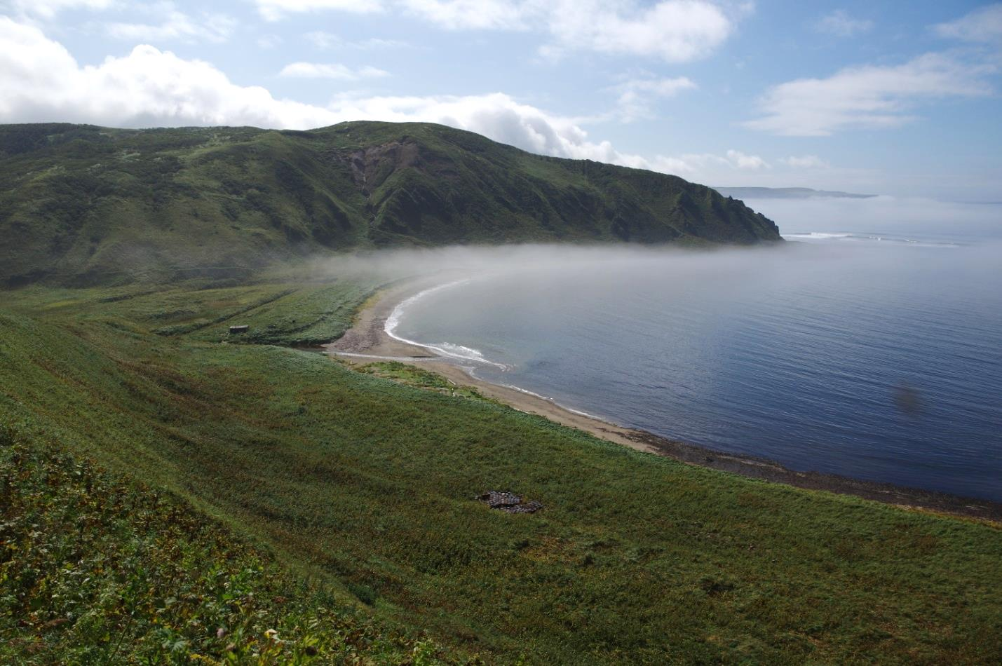

Рис. 38.Мыс Радужанова в бухте Незабвенная о. Уруп. Вид с севера, с мыса Воронова. В бухте видно устье р. Кама. Фото экспедиции Сахалинского отделения РГО. Сентябрь 2015 г.
Обследован в сентябре 2015 г. и представляется к имянаречению экспедицией Сахалинского отделения РГО с учетом предложений сотрудников ООО «КУРИЛГЕО», осуществляющих в окрестностях мыса хозяйственную деятельность. Предлагается назвать в честь Радужанова Леонида Георгиевича (25.03.1918 – 9.01.2007) майора РККА (впоследствии полковника Советской Армии) в качестве и.о. заместителя начальника оперативного отдела штаба Камчатского оборонительного района, помогавшего начальнику штаба КОР подполковнику Р.Б. Воронову в кратчайший срок спланировать Курильскую десантную операцию (1945), а затем в качестве командира разведгруппы, участвовавшего в пленении японских войск на о. Уруп.

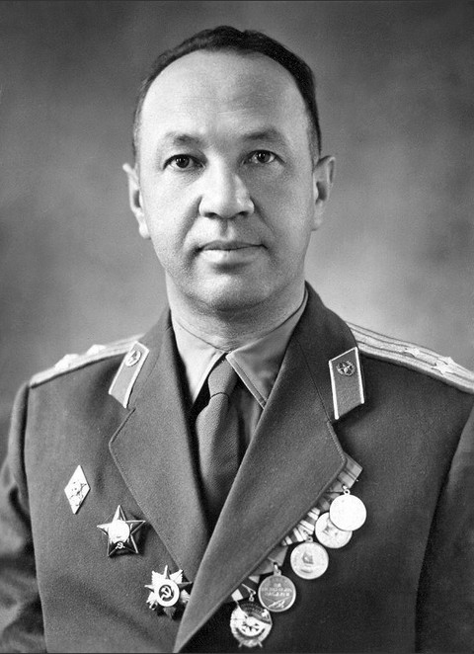

Рис.39. Леонид Георгиевич Радужанов

Родился 25 марта 1918 года на Щербиновском руднике Донбасса (ныне - город Дзержинск Донецкой области Украины). В 1936 году Радужанов окончил десять классов школы. В октябре того же года он был призван на службу в Рабоче-крестьянскую Красную Армию. В 1938 году Радужанов окончил школу Червоных старшин Харьковского военного округа, после чего служил на различных командных и штабных должностях в стрелковых частях.
В годы Великой Отечественной войны Радужанов служил на Дальнем Востоке, с ноября 1944 года был помощником начальника оперативного отдела штаба Камчатского оборонительного района. Участвовал в советско-японской войне, был одним из авторов и непосредственных участников Курильской десантной операции в ходе которой были освобождены от японских милитаристов Курильские острова от Шумшу до Урупа включительно.
Опытный специалист по отработке плановой и штабной документации — заместитель начальника оперативного отдела штаба КОР майор Л. Г. Радужанов помогал начальнику штаба КОР подполковнику Р. Б. Воронову в планировании и разработке деталей плана Курильской десантной операции, составлении оперативных документов. В одном из вариантов высадки ему поручалось возглавить высадку демонстративного десанта в бухте Нанагава, но в дальнейшем по ряду причин от этого пришлось отказаться. Порученные ему войска вошли в состав первого эшелона десантных сил, а Л. Г. Радужанов вернулся к исполнению своих непосредственных обязанностей. И поскольку должность начальника оперативного отдела штаба КОР была в то время вакантной, ему пришлось нести двойную нагрузку, но он и в этих условиях оказался достойным исполнителем порученного дела.

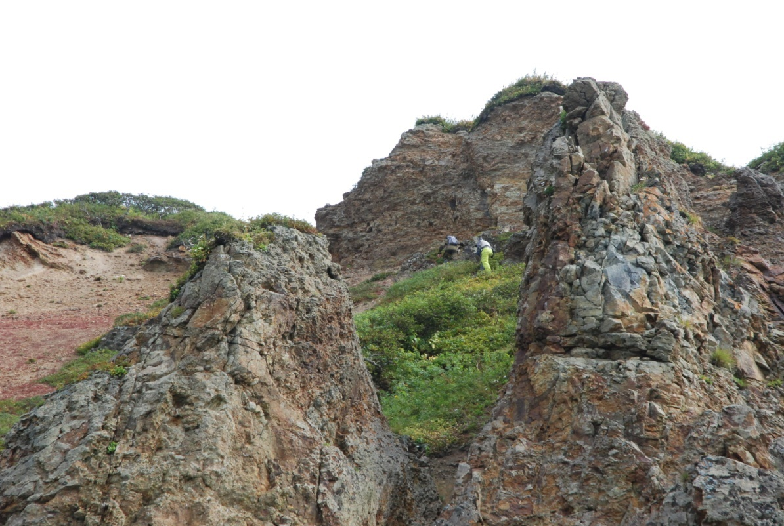

Рис. 40. Подъем участников экспедиции Сахалинского отделения РГО на мыс Радужанова о.Уруп. Сентябрь 2015 г.
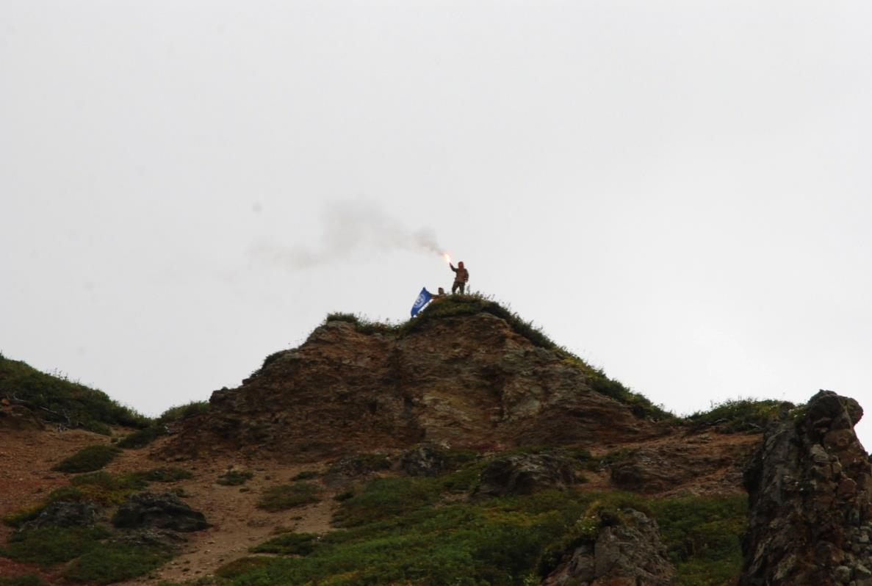

Рис. 41. Участники экспедиции Сахалинского отделения РГО на вершине мысаРадужанова в бухте Незабвенная о. Уруп. Сентябрь 2015 г.

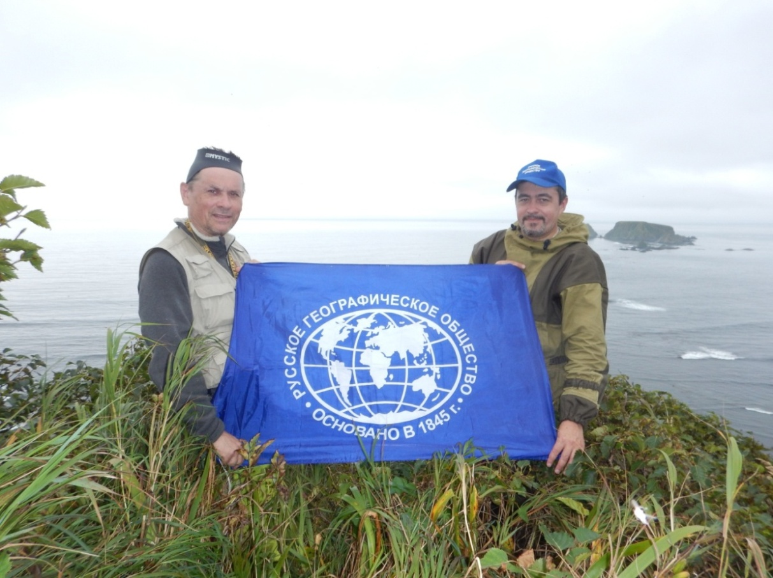
Рис. 42. Участники экспедиции Сахалинского отделения РГО на верхней точке м. Радужанова. Справа налево: С.А.Пономарёв, К.Я. Молчанов. 21 сентября 2015 г. На заднем плане – о.Краб.
В приказе о награждении орденом Отечественной войны II степени сказано: «Майор тов. Радужанов отлично выполнил мое задание по десантной операции на остров Шимушу, четко спланировал десантную операцию в короткий срок, умело обеспечил управление войсками при подготовке и высадке десанта 101 стрелковой дивизии на Шимушу. За мужественное поведение в бою и четкую работу по службе – достоин награждения Правительственной наградой орденом «ОТЕЧЕСТВЕННОЙ ВОЙНЫ ВТОРОЙ СТЕПЕНИ». Подпись: Гнечко.

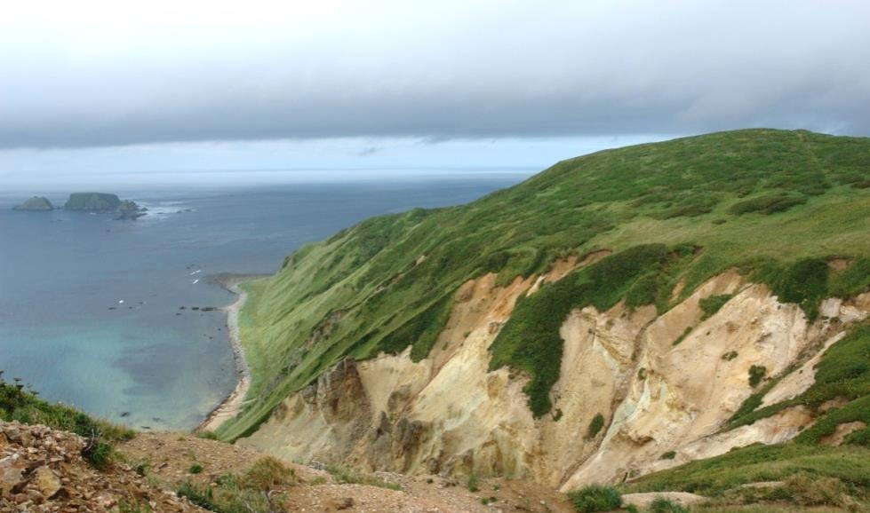

Рис. 43.Мыс Радужанова. Вид с юга, с холма Купол. Фото А.В.Бражника, 2014 г.

Заместитель начальника оперативного отдела штаба КОР майор Л. Г. Радужанов 28 августа командовал высаженной на остров Уруп разведгруппой, которая захватила двух пленных японцев, возвратилась на борт тральщика, передав в штаб ценные разведданные о численности гарнизона о. Уруп. 30 августа для уточнения места высадки на берег была выслана вторая разведгруппа во главе с майором Радужановым, который взял с собой переводчика и двух пленных японцев. Встретившись с вышедшими к пирсу японскими парламентариями, Радужанов через переводчика установил, что на острове Уруп дислоцируется 129-я отдельная смешанная бригада под командованием генерал-майора Сусуми Нихо. Майор Радужанов потребовал, чтобы командир бригады к 20 часам 30 августа прибыл на борт тральщика «ТЩ-334» к командующему советскими войсками. Однако к указанному времени на борт тральщика прибыл только адъютант командира 129 осмбр с группой японских офицеров. Командующий КОР отправил их на берег и потребовал прибытия на борт корабля генерал-майора СусумиНихо лично.
Тем временем высаженные на остров Уруп с пароходов «Москальво» и «Рефрижератор №2» два батальона (без одной роты) 302 сп 31 августа к 6 часам заняли линию обороны в радиусе 500 – 600 м от пирса. Командующий КОР через командира десанта Л.Г. Радужанова на берегу еще раз передал командиру бригады требование прибыть на борт корабля.
В тот же день в 9 часов утра командующий КОР совместно с командиром ПВМБ собрали командиров подразделений десанта, командиров кораблей и капитанов транспортов, перед которыми поставили следующую задачу: произвести выгрузку десанта на северную часть острова Уруп; немедленно организовать оборону острова и ускорить разоружение 129-й смешанной бригады.

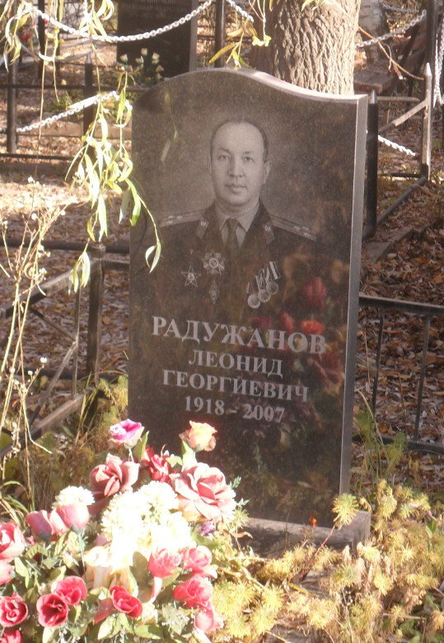

Рис. 44. Памятник на могиле Л.Г.Радужанова в Смоленском военном некрополе.
В полдень 31 августа 1945 г. командующий КОР генерал-майор А.Р. Гнечко на борту тральщика «ТЩ-334», незадолго до этого подошедшего к пирсу бухты Миссири (Мисима – Новокурильская, остров Уруп), принял командира 129 осмбр генерал-майора Сусуми Нихо, которому установил порядок, места и время сосредоточения японских войск и вооружения, а также ознакомил его с порядком взаимоотношений с начальником гарнизона советских войск заместителем командира 302-го стрелкового полка 101–й сд майором Савичевым.
После окончания войны Радужанов продолжал служить на штабных должностях в Дальневосточном военном округе. С июня 1948 года служил в строевых частях Московского военного округа, был начальником штаба батальона, командиром полка, начальником штаба дивизии. С декабря 1964 года Радужанов жил в Смоленске, был Смоленским областным военным комиссаром, 29 декабря 1973 года направлен в распоряжение командующего войсками Московского военного округа. В январе 1974 года в звании полковника он был уволен в запас. Умер 9 января 2007 года, похоронен на Новом кладбище Смоленска.

Был награждён орденом Красного Знамени (1956), двумя орденами Отечественной войны 2-й степени (29.8.1945, 6.4.1985), орденом Красной Звезды (1951), медалями "За боевые заслуги" (1946), "За Победу над Японией" (1945) и рядом других.

Источники:
Акшинский В. С. «Курильский десант».- Дальневосточное книжное издательство, 1984.
http://www.obd-memorial.ru/Image2/filterimage?path=Z/011/058-H-0018005-0016/00000141.jpg&id=69804962&id=69804962&id1=97d8588d75c7c2b0bf914a1fd66efb6c
Сайты «Победители», «Подвиг народа».
Личное дело полковника Радужанова Л.Г. в Смоленском областном военном комиссариате. Письмо Смоленского облвоенкома от 22.10.2015 №Орг/2065.

13. Юмашева,мыс. Безымянный западный мыс бухты Осьма полуострова Ван–дер–Линд о. Уруп (Курильский р-н Сахалинской области). Координаты: 45°34.845'с.ш.;149°26.649'в.д. Высота 49 м.
Мыс безлесый, покрытый травянистой растительностью, примыкает к земельному отводу горнообогатительного комбината «Айнский» и посещается работниками комбината.
Обследован в сентябре 2015 г. и представлен к имянаречению экспедицией Сахалинского отделения Русского географического общества.
Предлагается назвать мыс в честь Юмашева Ивана Степановича (1895-1972), советского военно-морского деятеля, командующего силами флота в советско-японской войне 1945 г., Главнокомандующего ВМФ СССР (с 1947), военно-морского министра СССР (1950-1951), Героя Советского Союза, адмирала, депутата Совета Национальностей Верховного Совета СССР 2 - го созыва (1946-1950) от Дальневосточного избирательного округа №25, включавшего Сахалинскую и Южно-Сахалинскую области.
Мыс Юмашева – противоположный мысу Крылова (предлагаемое название) той же бухты, что демонстрирует единство армии и флота России.
Одноименных однородных географических объектов не имеется.
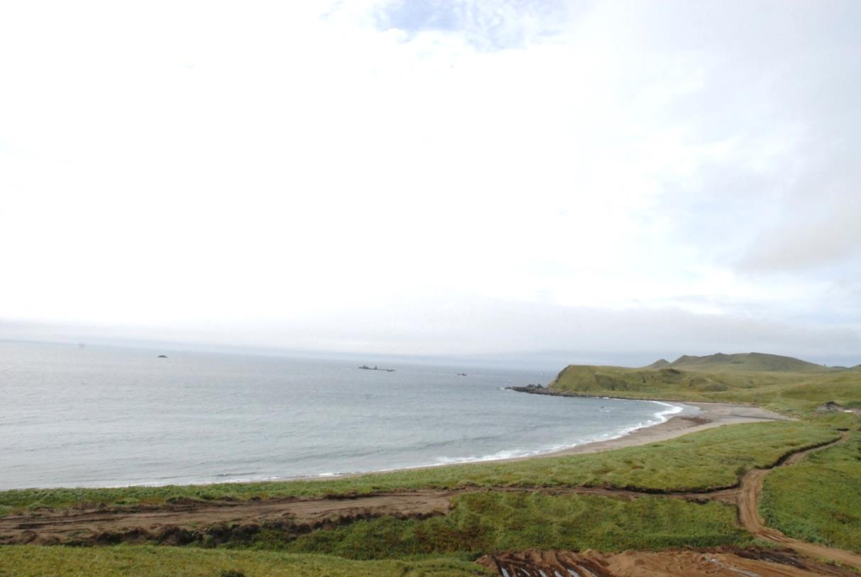

Рис. 45.Мыс Юмашева б.Осьма о.Уруп (Курильский р-н Сахалинская область). Фото экспедиции Сахалинского отделения РГО. Сентябрь 2015 г.

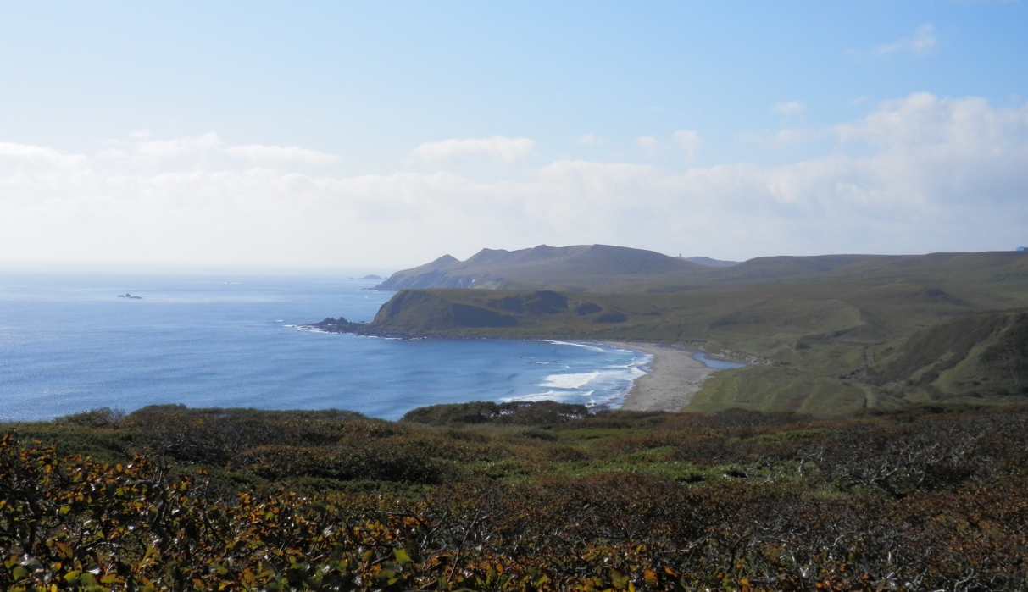

Рис. 46.Мыс Юмашева б.Осьма о.Уруп (Курильский р-н Сахалинская область). Фото А.В. Бражника, 2013.

ЮмашевИван Степанович (27.09. (9.10.)1895 Тифлис -2.09.1972 Ленинград). Родился в семье железнодорожного служащего. Окончил пять классов реального училища. В 1912 г. приехал в Кронштадт и поступил в школу юнг, затем окончил школу артиллерийских кондукторов. В мае 1915 г. Юмашева произвели в артиллерийские унтер-офицеры.
Революционные события 1917 г. он встретил комендором крепости Петра Великого, где в феврале его избрали председателем комитета 12-й батареи «Вульф».
С 1918 г. участвовал в Гражданской войне, командуя батареей в Волжско-Каспийской флотилии. В 1920 г. вернулся в Кронштадт, пройдя путь от комендора на крейсере «II Интернационал» до помощника командира линкора «Марат». С января 1924 г. по апрель 1925 г. Иван Степанович был слушателем специальных курсов командного состава РККФ. В период обучения он стал участником плавания из Архангельска во Владивосток на посыльном судне. По окончании курсов назначен штурманом на эсминец «Ленин».
В 1925 г. И. С. Юмашева направили на Черноморский флот, где он проходил службу помощником командира миноносца «Воровский», затем крейсера «Коминтерн», командиром эсминца «Дзержинский».
После тактических курсов командиров кораблей при Военно-морской академии два года командовал крейсером «Профинтерн». С 1934 г. командовал дивизионом эсминцев, а через два с половиной года - бригадой черноморских крейсеров.
В январе 1937 г. Иван Степанович был назначен начальником штаба флота, а с января 1938 г. - командующим Черноморским флотом.

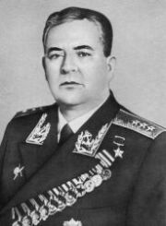

Рис. 47. Иван Степанович Юмашев

В 1939 г. И.С. Юмашев был назначен командующим Тихоокеанским флотом. С началом Великой Отечественной войны руководил вопросами боевой подготовки, вёл строительство укрепрайонов, совершенствовал береговую оборону. Успешно руководил силами флота в Советско-японской войне. 14 сентября 1945 г. за образцовое выполнение задач и умелое руководство боевыми операциями частей и кораблей Тихоокеанского флота Юмашеву было присвоено звание Героя Советского Союза.
С 17 января 1947 г. он занимал пост главнокомандующего ВМС, с 25 января 1950 г. по 20 июля 1951 г. - военно-морского министра СССР, а затем - начальника Военно-морской академии. Из-за болезни в 1957 г. расстался с флотом и ушел в отставку.
Избирался кандидатом в члены ЦК КПСС (1943-1956), депутатом Совета Союза Верховного Совета СССР 2-го созыва (1946-1950) от 25 –го Дальневосточного избирательного округа, включавшего Сахалинскую область.
Умер И.С. Юмашев 2 сентября 1972 г. в городе Ленинграде. Похоронен на Серафимовском кладбище.

Воинские звания:

флагман 2-го ранга (28.11.1935),
флагман 1-го ранга (3.04.1939),
вице-адмирал (4.06.1940),
адмирал (31.05.1943).

Награждён 6-ю орденами Ленина (1943, 1945, 1945, 1945, 1955, 1965), 3-мя орденами Красного Знамени (1938, 1944, 1948), орденом Красной Звезды (1935), медалями, иностранной наградой - орденом "Легион Почёта" (США, 1945).

Сочинение:
Тихоокеанский флот в боях за Родину. – в кн. «Освободительная миссия на Востоке» М., Военное издательство МО СССР. 1976.

Память:
Именем И.С. Юмашева в 1977 г. был назван противолодочный корабль «Адмирал Юмашев». В 1992 г. исключен из состава ВМФ и в 1994г. продан Индии.
Именем адмирала Юмашева названы улицы в городах Севастополе и Владивостоке.
24 мая 1945 года на приеме в Кремле в честь командующих войсками Красной Армии Молотов предложил здравицы за народного комиссара Военно-Морского Флота Н. Г. Кузнецова, адмирала флота И. С. Исакова и за командующих флотами: Балтийского - адмирала В. Ф. Трибуца, Черноморского - адмирала Ф. С. Октябрьского, Северного - адмирала А. Г. Головко, Тихоокеанского - адмирала И. С. Юмашева. Сталин дополнил эту здравицу, пожелав адмиралу Юмашеву "Успеха в возможной войне!".

Источники:
Малая советская энциклопедия. Третье издание. 1960. Т.10. С.1071.
Вишневский Н.В. Сахалин и Курильские острова в годы Второй мировой войны. Краткий энциклопедический справочник. Изд.второе, дополненное. Южно-Сахалинск, 2010.
Герои Советского Союза: Краткий биографический словарь. Т.2. М.:Воениз.1988.
Дин Ю.И., Карпов В.А. История выборов в Верховный Совет СССР второго созыва на Сахалине и Курильских островах (10 февраля 1946 г.) – Избирательная комиссия Сахалинской области, ГИАСО. – Южно-Сахалинск, 2015.- 120С., илл.
Здесь России рубеж. Хабаровск, 1981.
Золотые Звёзды тихоокеанцев. - Владивосток, 1982.
Королёв В.Т. Герои великого океана. Владивосток, 1972.
Победа на Дальнем Востоке. Хабаровск, 1985.
Созвездие полководцев. Хабаровск, 1982, кн. 2
Цкитишвили К.В.,Чинчилакашвили Т.Г. Герои Советского Союза из Грузии.- Тб.,1981.

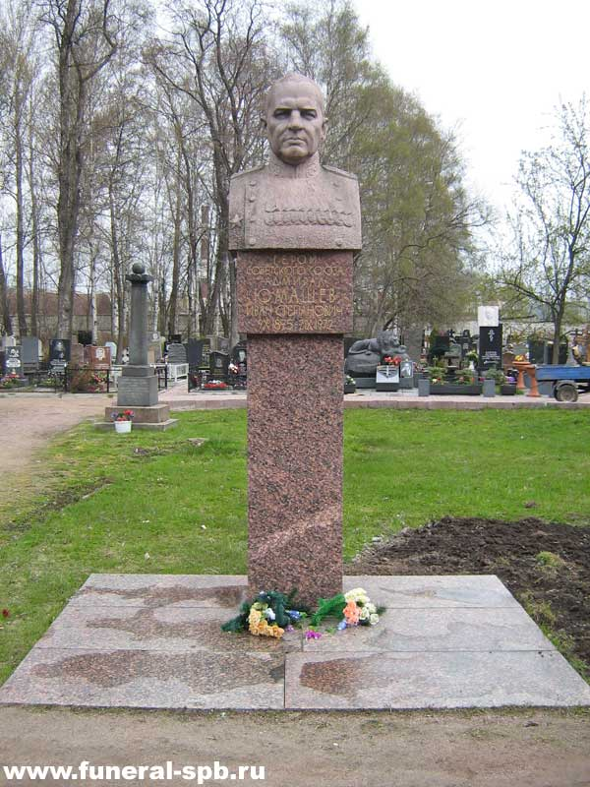
Рис. 48.Надгробие И.С.Юмашева на Серафимовском кладбище г. Санкт-Петербурга.

Карта южной части о. Уруп (Курильский р-н Сахалинской обл.)
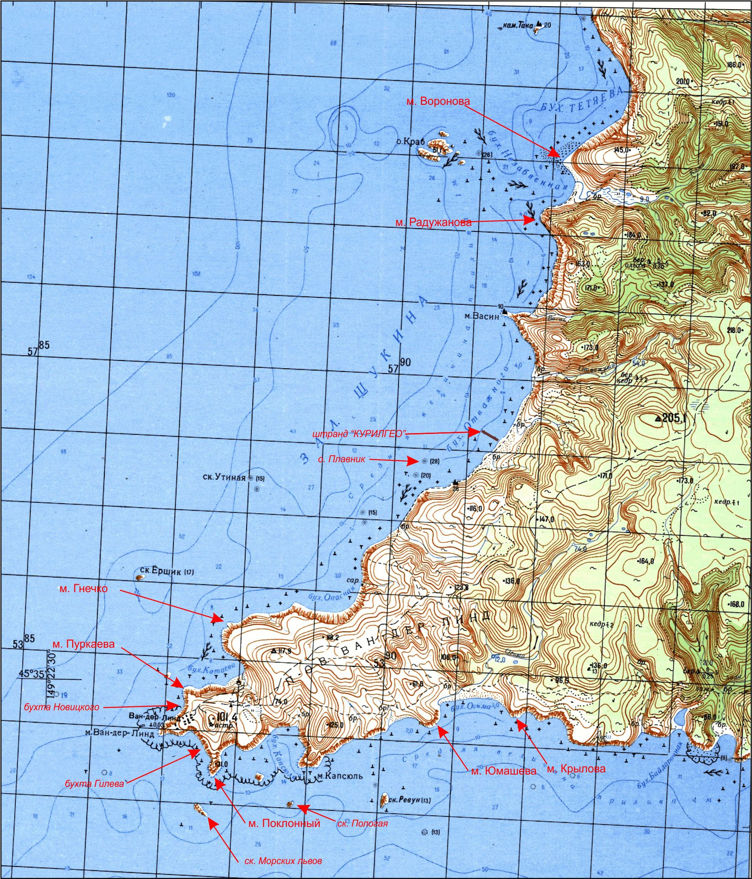

Рис. 49.Карта южной части о.Уруп с указанием обследованных объектов и предлагаемых названий. (По результатам экспедиции Сахалинского отделения РГО в сентябре 2015 г.)

